|  |  |  |  |  |
| --- | --- | --- | --- | --- |
| Macintosh HD:Users:bilodeau:Desktop:logos:template 2017:un.emf | **联合国**  **环境规划署** | **CBD** | | |
| **CBD_logo_ch-CMYK-black [Converted]** | | |  | Distr.  GENERAL  CBD/SBI/3/3/Add.1  17 August 2020  CHINESE  ORIGINAL: ENGLISH | |

执行问题附属机构

第三次会议

日期和地点待定

临时议程[[1]](#footnote-2)\*项目4

为评估和审查《卡塔赫纳议定书》的有效性和对《卡塔赫纳议定书2011-2020年战略计划》进行最后评价进行的资料分析

执行秘书的说明

1. **导言**
2. 《卡塔赫纳生物安全议定书》第35条要求作为议定书缔约方会议的缔约方大会在《议定书》生效五年后评价《议定书》的有效性，并在此后至少每五年进行一次评价，包括对《议定书》的程序和各项附件进行评估。
3. 作为议定书缔约方会议的缔约方大会在2010年以[第BS V/16号决定](http://bch.cbd.int/protocol/decisions/?decisionID=12329)通过了《卡塔赫纳生物安全议定书2011-2020年战略计划》（战略计划）。结合对《议定书》有效性的第三次评估和审查对《战略计划》进行了中期评价，作为议定书缔约方会议的缔约方大会在其第八次会议上审议了评价报告（[第CP-VIII/15号决定](https://www.cbd.int/doc/decisions/mop-08/mop-08-dec-15-zh.pdf)）。
4. 作为议定书缔约方会议的缔约方大会第九次会议通过[第CP-9/6号决定](https://www.cbd.int/doc/decisions/cp-mop-09/cp-mop-09-dec-06-zh.pdf)，其中决定，对《卡塔赫纳议定书》的第四次评估和审查将结合对《战略计划》的最后评价一道进行，并规定了这方面的程序，包括规定了卡塔赫纳生物安全议定书联络小组和履约委员会的有关工作、执行问题附属机构第三次会议的审议工作以及作为议定书缔约方会议的缔约方大会第十次会议的相关工作。
5. 作为议定书缔约方会议的缔约方大会请执行秘书分析和综合有关《议定书》执行情况的资料，特别是把第四次国家报告为主要来源，[[2]](#footnote-3)利用生物安全信息交换所（BCH）并酌情参考各能力建设项目和遵约委员会的经验，结合对《战略计划》的最后评价，帮助对《议定书》进行第四次评估和审查，而且将这些资料提供给联络小组和酌情提交履约委员会。
6. 本说明旨在介绍为了对《议定书》的有效性进行第四次评估和审查，并进行《战略计划》的最后评价，而对资料进行的分析和综合。已向履约委员会第十七次会议和联络小组第十四次会议提供了本文件的初稿。[[3]](#footnote-4)
7. 本文第二节介绍了用于编制资料分析结果的方法。第三节分析和综合了关于《战略计划》的各项业务目标的实现进度以及《卡塔赫纳生物安全议定书》的执行情况和趋势的资料。
8. **方法**
9. 根据第CP-9/6号决定3(b)段，本文件分析和综合了有关资料，以反映第四次报告周期当中《议定书》与基线相比较的执行情况。
10. 本分析的资料来自截至2020年1月15日提交的第四次国家报告、[[4]](#footnote-5)来自生物安全信息交换所的资料以及能力建设项目和履约委员会的经验。[[5]](#footnote-6)
11. 用于衡量进度的基线是在第BS-VI/15号决定中确定的。基线资料主要来自第二次国家报告、生物安全信息交换所和一次专门调查，该次调查（以下简称“调查”）是为了收集与《战略计划》各项指标有关，但无法从第二次国家报告或其他现有机制获得的资料。[[6]](#footnote-7)
12. 把第四次国家报告提供的资料与基线资料进行了比较。对这些数据的比较结果是采用在线国家报告分析工具获得的。[[7]](#footnote-8) 把来自生物安全信息交换所的有关第四次报告周期的资料与类似的基线资料进行了比较。为每一个指标所使用的资料来源见资料来源表。[[8]](#footnote-9)
13. 此外，分析所根据的数据仅限于那些在2020年1月15日之前提交了第四次国家报告，而且已经提交了相应基线数据的缔约方的数据。这个办法是为了能够对一段时期内的进度进行一致和可比的审查，也是沿用了对《议定书》的第三次评估和对《战略计划》进行的中期评价所采用的方法。[[9]](#footnote-10)
14. 在截至2020年1月15日提交了完备的第四次国家报告的99个缔约方中，总共有94个缔约方也提交了第二次国家报告，有71个缔约方对调查作出了答复。并非所有缔约方都回答了国家报告和调查中的所有问题，因此，分析中提到的缔约方总数因不同的指标而异。
15. 本说明对在第四次报告周期中获得的资料（现状）和自基线以来所报告的变化进行了分析。变化表示为“增加”（“(+x%)”）或“减少”（“(-x%)”），反映的是净变化，而不是单个缔约方报告的变化。[[10]](#footnote-11)
16. 除了提供资料，说明全球现状和基线发生的变化之外，还对一些指标进行了区域细分，以帮助澄清全球一级报告的现状或基线发生的变化。由于某些区域集团的缔约方数目有限，如果以百分比表示，很小的变化可能导致较大的差异。
17. 本次分析涵盖了《战略计划》的每个业务目标，使用各种相关的指标来评估业务目标的实现进度。[[11]](#footnote-12) 一些指标使用“缔约方所占百分比”，而其他指标则使用“缔约方数目”。本分析文件与为第三次《议定书》评估和审查以及《战略计划》中期评估所编写的分析文件保持一致，对于全球一级的数字既使用百分比，也在方括号内注明缔约方数目。对于区域细分和趋势，本文件则仅提供百分比。
18. **对《卡塔赫纳生物安全议定书》的执行情况和趋势的分析**
19. 本节对《卡塔赫纳生物安全议定书》的执行情况和趋势进行了比较分析。
20. 为了有助于对《卡塔赫纳生物安全议定书》执行当中的新趋势进行综合评估并避免信息重复，我们把《战略计划》的相关业务目标分为以下12个大的领域进行分析和讨论：国家生物安全框架；协调和支助；风险评估和风险管理；可能产生有害影响的改性活生物体或特性；赔偿责任和补救；处理、运输、包装和标识；社会经济因素；过境、封闭使用、意外越境转移和应急措施；信息共享；履约和审查；公众意识和参与、生物安全教育和培训；外联与合作。
21. CBD/SBI/3/3号文件基于以下分析，简要汇总了每个领域内的进展情况。
22. **国家生物安全框架（业务目标1.1和2.1）**

**业务目标1.1：国家生物安全框架**

1. 业务目标1.1的重点是使所有缔约方都能够具备运转中的国家生物安全框架，用于执行《议定书》。规定了五项指标来衡量这一业务目标的实现进度。
2. 关于**指标1.1.1**（在加入/批准《议定书》之后 6 年内出台国家生物安全法律法规和执行准则的缔约方数目，特别是其中位于起源中心的缔约方数目），55%的缔约方（51个缔约方）报告说，出台了全部的必要法律、行政和其他措施来执行《议定书》，比基线增加了8%（7个缔约方）。区域之间存在很大差异。据报告，以下缔约方的措施已全部到位：西欧和其他国家区域的所有缔约方（+ 6%）；中欧和东欧区域81%的缔约方（+ 6%）；亚洲和太平洋区域63%的缔约方（+ 6%）；非洲区域30%的缔约方（+ 10%）以及拉丁美洲和加勒比集团8%的缔约方（+ 8%）。
3. 共有39%的缔约方（36个缔约方）报告说出台了部分国家措施，比基线减少1%。在区域一级，报告出台部分措施的有：拉丁美洲和加勒比区域77%的缔约方（+ 8%）；非洲57%的缔约方（与基线相比没有变化）；亚洲和天平洋38%的缔约方（-6%），中欧和东欧19%的缔约方（与基线相比没有变化）；西欧和其他国家区域没有任何缔约方（-6%）。结合指标3.1.2，包括通过图8，在领域J（履约）下提供了更详细的说明。
4. **指标1.1.1**涉及在成为《议定书》缔约方之后六年内出台措施的缔约方。自2013年12月以来，共有4个国家成为《议定书》缔约方。[[12]](#footnote-13) 还有1个国家于2020年1月23日交存了加入《议定书》的文书，成为缔约方。[[13]](#footnote-14) 比较分析未反映这些缔约方提供的数据。[[14]](#footnote-15)
5. 在报告称已经为执行《议定书》出台全部或部分必要的法律、行政和其他措施的缔约方当中，有24个位于起源中心（与基线相比没有任何变化）。[[15]](#footnote-16) 这些缔约方当中总共有13个报告说已经出台全部措施，与基线相比增加了1个缔约方。
6. 关于缔约方报告的为执行《议定书》所发布文书的具体种类，有80个缔约方报告说已发布一套或多套生物安全法律、条例或准则。与基线相比，报告说发布了一套或多套生物安全法律的缔约方增加了10个，报告说发布了一套或多套生物安全条例的缔约方增加了12个，报告说发布了一套或多套生物安全准则的缔约方也增加了12个。[[16]](#footnote-17) 共有55个缔约方报告说，已经发布了间接适用于生物安全的其他法律、条例或准则（比基线少1个缔约方）。共有5个缔约方报告说没有发布任何文书，与基线相比没有变化。许多报告说发布了具体生物安全文书的缔约方还报告说，发布了其他间接适用于生物安全的文书。
7. 一些缔约方在书面材料中解释了在为执行《议定书》而采取法律、行政和其他措施方面所遇到的困难。若干缔约方表示，正在制定或已经制定出法律文书，但这些文书有待通过。其中一些缔约方表示，这些文书的通过预计将加强体制结构和改善资源的可获得性。一些缔约方提到将生物安全纳入各种部门和跨部门政策和法律文书的主流的重要性。一些缔约方报告说已经在部门或跨部门政策或法律中切实纳入生物安全问题。一些缔约方表示，缺乏资源和能力对《议定书》的执行产生了不利影响。
8. 关于**指标1.1.2**（发布了行政规则和程序，用于处理关于以下改性活生物体的进口通知和审批申请的缔约方所占百分比：拟直接作食物或饲料或用于加工的改性活生物体；拟封闭使用和引入环境的改性活生物体），共有83%的缔约方（77个缔约方）报告说，已发布了就进口拟直接用作食物或饲料或用于加工的改性活生物体做出决策的法律、条例或行政措施，与基线相比增加了13%。据报告，所有区域都有所增加（拉丁美洲和加勒比：+ 31%；亚太：+ 19%； 西欧和其他国家：+ 11%；非洲：+ 7%；中欧和东欧：+ 6%）。
9. 共有80%的缔约方（74个缔约方）报告说对封闭使用实行监管，比基线增加了7%。报告有所增加的区域包括：亚太（+ 19%）、中欧和东欧（+ 13%）以及拉美和加勒比（+ 7%），而非洲以及西欧和其他国家区域则报告说，与基线相比没有变化。
10. 此外，66%的缔约方（61个缔约方）报告说，已在本国框架内为出口商制定了法律要求，规定在对属于事先知情同意（AIA）程序范围的改性活生物体进行有意越境转移之前，须书面通知进口缔约方的国家主管部门，比基线增加了5%。此外，10%的缔约方（9个缔约方）报告说，已在一定程度上制定了对出口商的此类法律要求。[[17]](#footnote-18) 总地来说， 76%的缔约方报告说已制定此类法律要求，比基线增加了14%[[18]](#footnote-19)（各区域变化如下：亚太：+ 38%；拉丁美洲和加勒比：+ 31%；非洲：+ 7%； 西欧和其他国家区域： + 6%； 中欧和东欧与基线相比没有变化）。共有25%的缔约方（23个缔约方）报告未制定此类法律规定，减少了14%。
11. 关于**指标1.1.3**（已指定国家联络点和国家主管部门的缔约方所占百分比），《议定书》所有缔约方中的98%（171个缔约方中的168个）已经指定了《卡塔赫纳议定书》国家联络点。这比基线时的99%（当时是161个缔约方中的159个）减少了1%。 《议定书》所有缔约方中一共有99%（169个缔约方）指定了生物安全信息交换所联络点。这与基线时的99%（当时是161个缔约方中的160个）相比没有变化。 《议定书》所有缔约方中一共有89%（152个缔约方）指定了一个或多个国家主管部门。这与基线时的88%（当时161个缔约方中的142个）相比增加了1%。此外，总共有78%的《议定书》缔约方（133个缔约方）向生物安全信息交换所提供了有关本国根据第17条收取通知的联络点的资料。这比基线时的44%（当时是161个缔约方中的71个）增加了34%。
12. 关于**指标1.1.4**（根据《议定书》第8条或适用的国内法律收到通知的缔约方所占百分比），有21%的缔约方（19个缔约方）报告说，收到了关于对有意引入环境的改性活生物体进行有意越境转移的通知，比基线减少13%（各区域变化如下：西欧和其他国家区域： -44%； 中欧和东欧： -19%； 拉丁美洲和加勒比： -8%；非洲和亚太：与基线相比无变化）。其中一些变化可能与第四次国家报告格式中对这个问题的修订有关，通过修订使这个问题仅限于报告所涉期间，而这个问题在第二次国家报告中没有时间限制。
13. 最后，关于**指标1.1.5**（已根据《议定书》第 10 条或适用的本国法律作出进口决定的缔约方所占百分比），有19%的缔约方（15个缔约方）报告说，在本报告周期内就关于对有意引入环境的改性活生物体进行有意越境转移的通知做出决定，减少了14%（各区域变化如下：西欧和其他国家： -41%； 中欧和东欧： -20%； 拉丁美洲和加勒比：-10%；亚太：-8%；非洲：与基线相比没有变化）。总共有7个作出了这种决定的缔约方报告说，所做决定是附有条件地批准进口，而2个缔约方报告说，其决定是无条件批准进口。另外2个缔约方报告说，其决定是禁止进口。

**业务目标2.1：国家生物安全框架**

1. 在业务目标2.1下，缔约方应进一步支持国家监管和行政体系的发展和实施。上文结合业务目标1.1介绍了**指标2.1.1**（建立了业务管理框架的缔约方数目）。
2. 关于**指标2.1.2**（具有起作用的行政安排的缔约方数目），第四次国家报告格式载有许多相关问题，[[19]](#footnote-20) 但这些问题都没有直接涉及行政安排是否在起作用。
3. 共有58%的缔约方（53个缔约方）报告说，已经建立了机制，用于为执行国家生物安全措施提供预算拨款（比基线减少10%），23%的缔约方（21个缔约方） ）表示已在一定程度上这样做。总地来说，这比基线增加了13%（12个缔约方）（各区域变化如下：亚太：+ 25%；中欧和东欧：+ 24%；非洲：+ 13%；拉丁美洲和加勒比：-1%； 西欧和其他国家没有发生变化）。[[20]](#footnote-21)
4. 共有94%的缔约方（87个缔约方）报告说，有固定工作人员负责与生物安全有关的职能，比基线增加了8%（各区域变化如下：非洲：+ 17%；拉丁美洲和加勒比：+7； 中欧和东欧： + 6%；亚太以及西欧和其他国家与基线相比没有变化。共有47%的缔约方在其第四次国家报告中表示，工作人员数目足够。[[21]](#footnote-22)
5. 共有65%的缔约方（60个缔约方）报告说已经建立了足够的机构能力，使主管部门能够履行《卡塔赫纳议定书》规定的行政职能（比基线增加20%），而共有26%的缔约方（24个缔约方）报告说在一定程度上建立了足够的机构能力（比基线减少14%）。
6. 一些国家在书面材料中表示，尽管已经建立了体制框架，但仍没有足够的必要能力和人员配置。一些缔约方表示，机构间合作有待改进。一些缔约方提到需要通过立法进一步加强授权。
7. **协调和支助（业务目标1.2）**
8. 业务目标1.2的重点是出台有效机制，用以建立生物安全体系并为此提供必要的协调、资金和监测支助。制定了八项指标来衡量这一业务目标的实现进度。
9. 关于**指标1.2.1**（对本国能力建设需求进行了评估，包括评估能力和体制需求，并向生物安全信息交换所提交了资料的缔约方数目），45%的缔约方（42个缔约方）报告说进行了能力建设需求评估，比基线减少4%。区域一级的数字如下：亚太：69%（+ 19%）；非洲：63%（+ 7%）； 拉丁美洲和加勒比：54%（-8%）；中欧和东欧：19%（-44%）； 西欧和其他国家：11%（-6%）。
10. 关于**指标1.2.2**（为执行《议定书》制定了国家生物安全能力建设行动计划的缔约方所占百分比），33%的缔约方（31个缔约方）报告说制定了能力建设战略或行动计划，比基线增加2%。区域一级的数字如下：亚太：75%（+ 31%）；非洲：33%（+ 3%）； 中欧和东欧：13%（-25%）。 拉丁美洲和加勒比（38%）以及西欧和其他国家（11%）所报告的百分比与基线相比没有变化。
11. 关于**指标1.2.3**（已制定生物安全问题工作人员培训方案和生物安全专业人员长期培训方案的缔约方所占百分比），第四次国家报告没有专门针对这个指标提出问题。但是，86%的缔约方（61个缔约方）报告说，本国学术机构提供生物安全教育和培训课程与计划，比基线增加11%。一些缔约方在其书面材料中表示，除此之外还为决策者、专家和有关人员举办了研讨会和培训班。
12. 关于**指标1.2.4**（建立了国家生物安全能力建设举措协调机制的缔约方所占百分比），44%的缔约方（31个缔约方）报告说已建立了起作用的生物安全能力建设举措国家协调机制，比基线减少10%。区域一级的数字如下：非洲：42%（+ 5%）；亚太：78%（+ 22%）； 中欧和东欧：43%（+ 7%）； 西欧和其他国家：38%（-31%）；拉丁美洲和加勒比：31%（-46%）。一些缔约方在书面材料中指出，其国家主管部门负责在国家一级协调和实施生物安全能力建设举措。
13. 关于**指标1.2.5**（为执行《议定书》筹集的新增资金数量），31个缔约方报告说筹集了经常性国家预算拨款之外的资金，比基线减少13个缔约方。在这些缔约方当中，报告说收到5,000至49,999美元的占35%； 50,000至99,999美元的占16%； 100,000至499,999美元的占23%；超过500,000美元的占23%。下文为**指标3.1.8**提供的资料进一步指出，报告收到的金额与基线相比有所减少。
14. 关于**指标1.2.6**（拥有可预测和可靠供资用于增强《议定书》执行能力的缔约方所占百分比），35%的缔约方（25个缔约方）报告说拥有可预测和可靠供资（比基线减少7%）。有 14%的缔约方（10个缔约方）报告说在一定程度上拥有可预测和可靠供资（比基线增加14%）。总地来说，有49%的缔约方（35个缔约方）报告说，至少在一定程度上拥有可预测和可靠供资，比基线增加7%。在区域一级，非洲（+ 21%）、亚太（+ 11%）以及拉丁美洲和加勒比（+ 8%）报告的数字有所增加。中欧和东欧报告的数字有所下降（-7%），西欧和其他国家则报告说与基线相比没有变化。所报告的自基线以来发生的变化可能在一定程度上归因于第四次国家报告的格式发生的变化。[[22]](#footnote-23)
15. 关于**指标1.2.7**（报告说本国能力建设需求已得到满足的缔约方数目），20%的缔约方（19个缔约方）报告说没有能力建设需求，略微增加了2%。 西欧和其他国家区域有83%的缔约方报告说能力建设需求已得到满足（-4%），而在其他区域，这个百分比要低得多。三个区域报告说与基线相比没有发生任何变化，其百分比如下：非洲：0%； 拉丁美洲和加勒比 ：0%；亚太：13%。中欧和东欧是其中唯一报告能力建设需求得到满足的缔约方数目出现正增长趋势的区域，增长了13%，使该区域的百分比达到13%。
16. 一些缔约方在自由文本材料中表示，能力建设资金往往有限，不足以满足所有能力需求。许多缔约方表示得益于全球环境基金（GEF）提供的资金。其中一些缔约方表示，这些资金难以获得，而且项目筹备工作漫长和复杂。其他缔约方表示无法获得全球环境基金为生物安全方面的活动提供的资金。若干缔约方提到正从本国政府那里获得资金，或是本国政府为生物安全能力建设项目共同出资。一些缔约方提到，还利用了双边和多边渠道来获得外部财务和技术支持，用以加强执行《议定书》的能力。
17. 关于**指标1.2.8**（所报告的改性活生物体出口和进口缔约方合作安排的数目），无论是第四次国家报告，还是生物安全信息交换所，都未提供关于专门为改性活生物体出口和进口缔约方做出的合作安排的资料。但是，提供了关于与生物安全有关的双边、区域和多边协定或安排的资料。共有27%的缔约方（20个缔约方）报告说，参加了一项或多项这样的协定或安排，比基线增加6%。所报告的自基线以来发生的区域变化如下：亚太：+ 33%；拉丁美洲和加勒比：+ 16%；非洲：+ 13%； 中欧和东欧： -2%； 西欧和其他国家： -21%。在这些缔约方中，报告说参加了1至4项协定或安排的有18个缔约方；报告说参加了5到9项协定或安排的有 1个缔约方；报告说参加了10个或更多协定或安排的有1个缔约方。
18. **风险评估和风险管理（业务目标 1.3 和 2.2）**

**业务目标1.3：风险评估和风险管理**

1. 业务目标1.3的重点是进一步开发和支持采用科学工具，用共同的方法进行风险评估和风险管理。列出了四个指标来衡量这个业务目标的实现进度。
2. 关于**指标1.3.1(a)**（采纳和使用指导文件来自行开展风险评估和风险管理的缔约方所占百分比）和**指标1.3.1b**（采纳和使用指导文件来对通知方提交的风险评估报告进行评价的缔约方所占百分比），无法依据国家报告中的资料来区分哪些是关于进行风险评估的指导意见，哪些是关于对通知方提交的风险评估进行评价的指导意见。如以下两段总结的那样，第四次国家报告中的一些资料有助于衡量这些指标。[[23]](#footnote-24)
3. 关于风险评估，共有72%的缔约方（51个缔约方）报告说采纳或使用了指导文件来进行风险评估，或对通知方提交的风险评估报告进行评价。这仅比基线增加了4%。区域一级的差异明显很大：西欧和其他国家：100%；亚太：89%；中欧和东欧：86%；非洲：58%； 拉丁美洲和加勒比：31%。两个区域报告了变化情况：非洲（+ 11%）；中欧和东欧（+ 7%）。
4. 关于风险管理，共有71%的缔约方（50个缔约方）报告说采纳或使用了指导文件来进行风险管理，比基线增加5%。区域一级的差异明显很大：西欧和其他国家： 100%；亚太：88%；中欧和东欧：86%；非洲：58%； 拉丁美洲和加勒比：31%。每个区域的增加情况如下：亚洲：+ 13%；非洲：+ 11%；中欧和东欧：+ 7% （请参见图1）。
5. 在报告已采纳或使用了风险评估或风险管理指导文件的缔约方中，有41%（29个缔约方）表示正在使用《改性活生物体风险评估指南》（由在线论坛以及风险评估和风险管理特设技术专家组编制）。这与中期评价时相比增加了5%（35个缔约方）。[[24]](#footnote-25) 据报告，最大的变化发生在非洲区域（+ 28%），其次是亚太（-6%）和中欧和东欧（-8%），拉丁美洲和加勒比以及西欧和其他国家区域的数字与基线相比没有变化。
6. 关于**指标1.3.2**（采用共同风险评估和风险管理方法的缔约方所占百分比），58%的缔约方（41个缔约方）报告说与其他国家协调采用了共同的风险评估方式方法，比基线增加了13%。所有区域报告的百分比均有所增加，其中最显著的是拉丁美洲和加勒比（+ 23%），其次是中欧和东欧（+14%）、西欧和其他国家（+ 13%）、亚太（+ 11%）和非洲（+ 5%）。
7. 关于**指标1.3.3**（根据《议定书》进行实际风险评估的缔约方所占百分比），61%的缔约方（43个缔约方）报告说，在本报告所涉期间根据《议定书》进行了改性活生物体风险评估。比基线增加了9%。报告百分比有所上升的区域包括中欧和东欧（+ 36%）、亚太（+ 22%）以及西欧和其他国家（+ 6%）。 拉丁美洲和加勒比区域显示百分比有所下降（-15%），而非洲则显示与基线相比没有变化。在那些表示进行了风险评估的缔约方中，表示在本报告周期内进行了100次或更多风险评估的有25%；表示进行了50至99次的有15%；报告进行了10至49次的有31%；表示进行了1至9次的有29%。[[25]](#footnote-26)

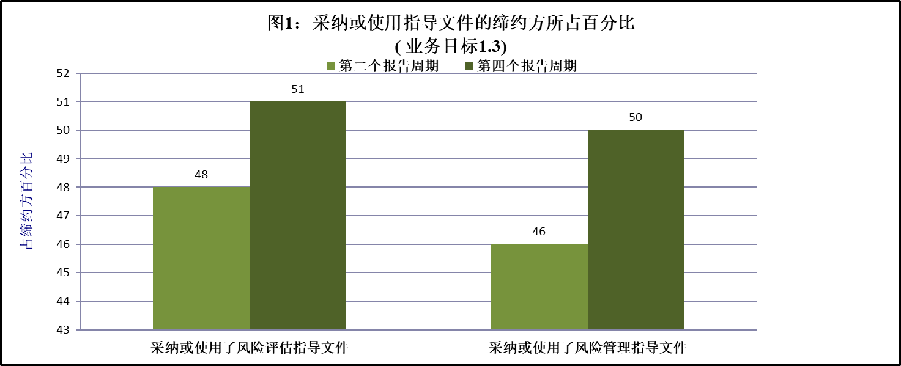

**业务目标2.2：风险评估和风险管理**

1. 在重点领域2 “能力建设”中，业务目标2.2的目的是使缔约方能够评价、运用、共享和开展风险评估，并建立地方一级在科学基础上监管、管理、监测和控制改性活生物体风险的能力。在该业务目标下提供了六个指标来衡量进度（图2）。
2. 关于**指标2.2.1**（生物安全信息交换所中的风险评估摘要报告数目与关于改性活生物体的决定数目之比），生物安全信息交换所中的风险评估报告数目与关于改性活生物体的决定数目之比[[26]](#footnote-27)在2012年1月为79%（514项风险评估报告对650项决定），在2016年1月为92%（1,198项风险评估报告对1,299项决定），到2020年1月增至96%（2,055项风险评估报告对2,134项决定）。这比基线增加了17%。[[27]](#footnote-28)
3. 关于**指标2.2.3**（接受改性活生物体风险评估、监测、管理和控制培训的人数），缔约方报告了本国接受改性活生物体风险评估、风险管理和监测培训的人数， 详情如下：

(a) 接受风险评估培训的人数：93%的缔约方报告说在本国对人员进行了风险评估培训。共有：

㈠ 31%的缔约方（22个缔约方）报告的受训人数为1至9人（与基线相比没有变化）；

㈡ 35%的缔约方（25个缔约方）报告的受训人数为10至49人（+ 4%）；

㈢ 14%的缔约方（10个缔约方）报告的受训人数为50至99人（-10%）；

㈣ 13%的缔约方（9个缔约方）报告说对100名或更多的人进行了风险评估培训（+ 4%）；

㈤ 7%的缔约方（5个缔约方）报告说没有进行培训（+ 1%）。

(b) 接受风险管理培训的人数：90%的缔约方报告说在本国对人员进行了风险管理培训。共有：

㈠ 38%的缔约方（27个缔约方）报告的受训人数为1至9人（+8%）；

㈡ 28%的缔约方（20个缔约方）报告的受训人数为10至49人（-3%）；

㈢ 13%的缔约方（9个缔约方）报告的受训人数为50至99人（-10%）；

㈣ 11%的缔约方（8个缔约方）报告说对100名或更多的人进行了风险管理培训（+ 3%）；

㈤ 10%的缔约方（7个缔约方）报告说没有进行培训（+ 2%）。

(c) 接受改性活生物体监测培训的人数：87%的缔约方报告说在本国对人员进行了改性活生物体监测培训。共有 ：

㈠ 41%的缔约方（29个缔约方）报告的受训人数为1至9人（+14%）；

㈡ 28%的缔约方（20个缔约方）报告的受训人数为10至49人（-10%）；

㈢ 11%的缔约方（8个缔约方）报告的受训人数为50至99人（-6%）；

㈣ 7%的缔约方（5个缔约方）报告说对100名或更多的人进行了改性活生物体监测培训（+ 1%）；

㈤ 13%的缔约方（9个缔约方）报告说没有进行培训（与基线相比没有变化）。

1. 关于**指标2.2.4**（拥有基础设施，包括监测、管理和控制实验室的缔约方数目），77%的缔约方（55个缔约方）报告说拥有用于监测或管理改性活生物体的必要基础设施。这与基线相比没有变化。各区域当中，报告说拥有监测和控制基础设施的缔约方数目有所变化的区域包括非洲（+ 5%）和拉丁美洲和加勒比（-8%）。一些缔约方在书面材料中强调，在建立必要的基础设施方面仍然需要支持。一些缔约方表示从这个方面的能力建设活动中受益，包括受益于环境署—全球环境基金资助的项目。
2. 关于**指标2.2.5**（正在使用编制的培训教材和技术指导的缔约方数目），有77%的缔约方（55个缔约方）报告说正在使用培训材料和/或技术指导进行改性活生物体风险评估和风险管理培训。这比基线增加了1%。在这些缔约方中，有50%报告使用的是《改性活生物体风险评估手册》（由生物多样性公约秘书处编制），还有49%报告使用是《改性活生物体的风险评估指南》（由在线论坛以及风险评估和风险管理特设技术专家组编制）。在这两种情况中，非洲区域的报告说使用《手册》和《指南》的缔约方比例最高（78%）。与中期评价相比，使用《风险评估指南》的缔约方所占百分比有所增加（+ 4%），使用《手册》的百分比自从中期评价以来据报告没有变化。[[28]](#footnote-29)
3. 关于**指标2.2.6**（认为培训材料和技术指导充分和有效的缔约方数目），65%的缔约方（64个缔约方）[[29]](#footnote-30)表示，本国在具体的改性活生物体风险评估专题上存在具体需求，需要得到进一步指导。在区域一级，报告对进一步指导存在具体需求的缔约方所占百分比如下：非洲：97%；拉丁美洲和加勒比：87%；亚洲：56%；中欧和东欧：44%； 西欧和其他国家：21%。
4. 图2概括了与业务目标2.2下的各个指标有关的资料，例如改性活生物体的评估、管理和监测培训、实验室基础设施以及对培训材料和指导的运用情况。

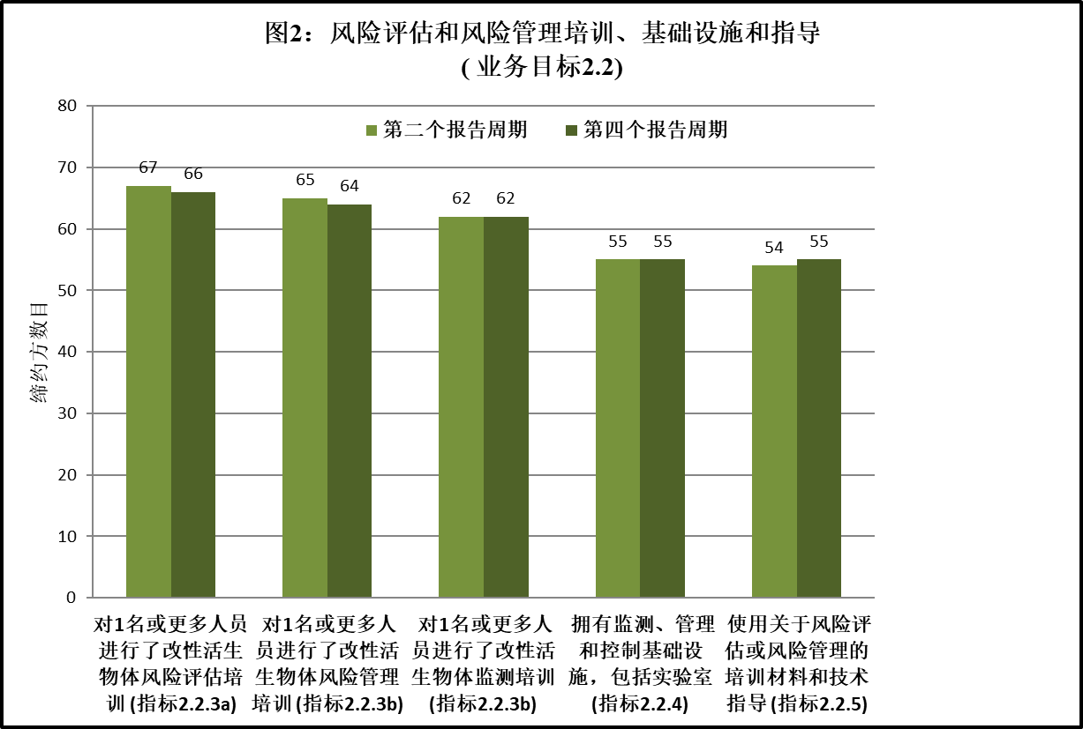

1. **可能产生不利影响的改性活生物体或特性（业务目标 1.4）**
2. 业务目标1.4侧重于制定合作方式和指导意见，用以查明可能对生物多样性的保护和可持续利用产生不利影响的改性活生物体或具体特性，同时考虑到人类健康风险。 《战略计划》提供了两个指标来衡量该业务目标的实现进度。
3. 关于**指标1.4.1**（缔约方在考虑到人类健康风险的同时，制定和提供了关于可能对生物多样性的保护和可持续利用产生不利影响的改性活生物体或具体特性的指导意见），没有专门关于这个指标的资料。但是，第四次国家报告提供了一些资料，显示在这个方面开展的合作。[[30]](#footnote-31) 共有43%的缔约方（40个缔约方）报告与其他缔约方进行了合作，以查明可能对生物多样性的保护和可持续利用产生不利影响的改性活生物体或具体特性。这比基线增加了6%，其中各区域的变化情况如下：中欧和东欧（+ 19%）、亚洲（+ 13%）、非洲（+7%）、西欧和其他国家（+ 6%）、拉丁美洲和加勒比（-15%）。
4. 关于**指标1.4.2**（有能力检测、识别、评估和监测可能对生物多样性的保护和可持续利用产生不利影响的改性活生物体或具体特性的缔约方数目），各缔约方报告的情况如下（ (b) - (d) 还见图3）：

(a) 79%的缔约方（78个缔约方）报告说具备检测这些改性活生物体的能力。没有与检测有关的基线数据，但是这个数字自第三个报告周期以来增加了1%。

(b) 77%的缔约方（55个缔约方）报告说具备识别这些改性活生物体的能力，比基线减少6%。

(c) 77%的缔约方（54个缔约方）报告说具备评估这些改性活生物体的能力，与基线相比没有变化。

(d) 71%的缔约方（50个缔约方）报告说具备监测这些改性活生物体的能力，比基线增加了5%。

1. 在西欧和其他国家以及中欧和东欧区域，报告说在这方面具备检测、评估和监测能力的缔约方所占百分比（在85%至100%之间）比任何其他区域都多。 西欧和其他国家以及亚洲是识别能力最高的两个区域（分别为100%和89%），其次是中欧和东欧（86%）。 拉丁美洲和加勒比以及非洲的总体百分比较低（非洲为56%至68%； 拉丁美洲和加勒比为46%至62%）。

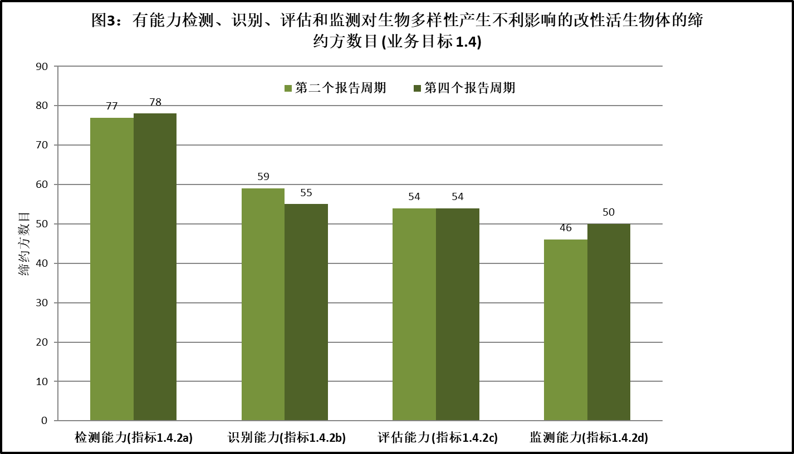

1. **赔偿责任和补救（业务目标 1.5 和 2.4）**

**业务目标 1.5 和 2.4：赔偿责任和补救**

1. 在2016年的《议定书》第三次评估和审查以及《战略计划》中期评价期间，《卡塔赫纳生物安全议定书关于赔偿责任和补救的名古屋-吉隆坡补充议定书》尚未生效。 《补充议定书》需要40个国家批准才能生效；到2016年3月1日收到了34份批准书。因此，没有达到**指标1.5.1**（《卡塔赫纳生物安全议定书关于赔偿责任和补救的名古屋-吉隆坡补充议定书》在作为议定书缔约方会议的缔约方大会第七次会议（2014年）之前生效）。
2. 《补充议定书》于2018年3月5日生效。截至2020年1月16日，《补充议定书》已有47个缔约方，自第三次评估和审查以来增加了38%。在2016年2月17日至2020年1月16日收到的13份新批准书中，有5份（38%）来自非洲国家， 8份来自其他区域的国家，其中每个区域的数字相同，都是2份（15%）。
3. 尚未批准《补充议定书》的《卡塔赫纳议定书》缔约方中有57%（32个缔约方）在第四次国家报告中表示，已经发起了成为《补充议定书》缔约方的国家进程。
4. 关于**指标1.5.2**（已建立国家行政和法律框架，在其中纳入改性活生物体所致损害赔偿责任和补救规则及程序的《补充议定书》缔约方所占百分比），在《补充议定书》缔约方当中，有60% （23个缔约方）报告说出台了用于执行《补充议定书》的全部措施； 15%（6个缔约方）报告说出台了部分国家措施。共有13%的缔约方（5个缔约方）报告说仅制定了措施草案，另有13%（5个缔约方）报告说尚未采取任何措施。[[31]](#footnote-32)
5. 此外，还提供了资料说明《补充议定书》的执行情况，并说明尚未批准《补充议定书》的《卡塔赫纳议定书》缔约方的赔偿责任和补救问题。下文总结了这些缔约方和《补充议定书》缔约方在第四次国家报告中提供的资料。
6. 共有67%的缔约方（66个缔约方）报告说发布了行政或法律文书，要求在改性活生物体造成损害的情况下采取应对措施。这比基线减少3%。共有62%的缔约方（61个缔约方）报告说，其行政或法律文书规定，如果不采取应对措施，将有足够的可能性造成损害，便须采取这种措施。[[32]](#footnote-33)
7. 此外， 55%的缔约方（54个缔约方）报告说已经指定了主管部门，负责履行《补充议定书》规定的职能，45%的缔约方（44个缔约方）则报告说尚未指定主管部门。
8. 关于**指标2.4.1**（在改性活生物体赔偿责任和补救方面获得能力建设支助的符合条件的缔约方数目），共有17个缔约方报告说，在本报告所述期间开展了活动，发展和/或加强赔偿责任和补救方面的人力资源和体制能力。这比第三个报告周期（在该报告周期有12个缔约方报告说得到了财政和/或技术援助，用于进行改性活生物体赔偿责任和补救方面的能力建设）增加了5个缔约方，尤其是非洲区域报告的数字有所增加。
9. 无法得到与**指标2.4.2**（为落实赔偿责任和补救方面的国际规则和程序的目标而确定、修正或新颁布的国内行政或法律文书的数目）有关的资料，请参阅上文与此有关的**指标1.5.2**。
10. **处理、运输、包装和标识（业务目标 1.6 和 2.3）**

**业务目标1.6：处理、运输、包装和标识**

1. 关于**指标1.6.1**（已就拟直接作食物或饲料或加工之用的改性活生物体（LMOs-FFP）做出文件规定的缔约方所占百分比），有55%的缔约方（51个缔约方）报告说已采取措施，要求在尚不了解是何种具体性活生物体的情况下，拟直接作食物或饲料或加工之用的改性活生物体所附文件须清楚标明其中可能包含改性活生物体，并且不拟有意将其引入环境。这比基线增加了11%（区域变化如下：非洲：+ 23%；拉丁美洲和加勒比：+ 8%；亚太：+ 6%；中欧和东欧：+ 6%； 西欧和其他国家：与基线相比没有变化）。此外， 16%的缔约方（15个缔约方）报告说，已在一定程度上出台了这些措施（与基线相比没有变化）。
2. 共有62%的缔约方（58个缔约方）报告说已采取措施，要求如果已知是何种具体改性活生物体，拟直接作食物或饲料或加工之用的改性活生物体所附文件须清楚标明其中包含改性活生物体，不拟有意将其引入环境，并标明获取进一步资料的联络点。这比基线增加了15%（区域变化如下：非洲：+ 30%；拉丁美洲和加勒比：+ 23%；中欧和东欧：+ 13%；亚太以及西欧和其他国家：与基线相比没有变化）。另有16%的缔约方（15个缔约方）报告说已在一定程度上采取措施，比基线减少1%（见图4）。
3. **关于指标1.6.2**（已就拟封闭使用和有意引入环境的改性活生物体做出文件规定的缔约方所占百分比），63%的缔约方（59个缔约方）报告说已采取措施，要求拟封闭使用的改性活生物体所附文件须清楚标明它们为改性活生物体，明确提出任何关于安全处理、储存、运输和使用的要求，并明确说明获得进一步资料的联络点，包括标明这些改性活生物体的收货个人和机构的姓名/名称和地址。这比基线增加了9%（区域变化如下：非洲：+ 27%；中欧和东欧：+ 19%；亚太：+ 6%； 西欧和其他国家与基线相比没有变化；拉丁美洲和加勒比国家：-23%）。共有13%的缔约方（12个缔约方）报告说已在一定程度上采取措施，比基线减少5%（见图4）。

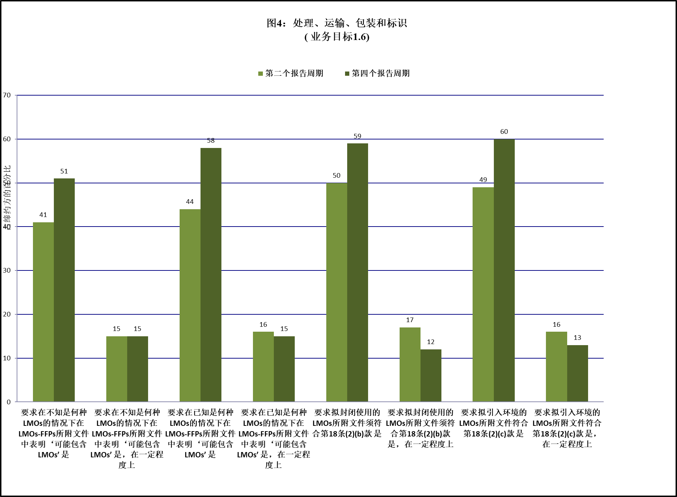

1. 关于**指标1.6.3**（可获得能够检测出未经授权改性活生物体的工具的缔约方数目），可用于衡量进展情况的最接近资料是与出台了改性活生物体采样和检测程序的缔约方有关的资料。共有56%的缔约方（52个缔约方）报告说已经出台了这种程序，比基线增加了21%（区域变化如下：亚太：+ 50%；非洲：+ 20%； 西欧和其他国家：+ 17%； 拉丁美洲和加勒比： + 8%； 中欧和东欧： + 6%；）。共有19%的缔约方（18个缔约方）报告说已在一定程度上建立了这种程序，比基线减少9%。 （另见上文的**指标1.4.2(a)**）。
2. 关于**指标1.6.4**（使用为改性活生物体的处理、运输和包装所制定指南的缔约方数目），有69%的缔约方（49个缔约方）报告说，为确保改性活生物体的安全处理、运输和包装而制定了指南。这比基线增加了7%。在区域一级，非洲（+ 4%）和亚太（+ 3%）报告的数字有变化，而其他区域报告的数字与基线相比没有变化。

**业务目标2.3：处理、运输、包装和标识**

1. 关于**指标2.3.1**（接受培训的海关官员和实验室人员数目），59%的缔约方（42个缔约方）报告说举办了海关官员培训，比基线增加了6%。这些缔约方中的大多数（23个缔约方）报告说为多达10名海关官员举办了培训（占该组缔约方的55%），比基线增加2%。报告说为100名或更多海关官员举办了培训的缔约方数目增加了7%，增至6个缔约方（占报告说举办了海关官员培训的缔约方的14%），这归功于亚太以及西欧和其他国家培训人数的增加。几乎一半的缔约方（41%）报告说没有举办海关官员培训，比基线减少6%。
2. 共有96%的缔约方（68个缔约方）报告说，其实验室人员接受了改性活生物体检测培训，比基线增加了9%。增加的主要原因是，报告说对多达10名实验室人员举办了培训的缔约方数目（总共35个缔约方）比基线增加了12%。
3. 关于**指标2.3.2**（已建立检测实验室或拥有使用此类实验室的可靠途径的缔约方所占百分比），有87%的缔约方报告说拥有使用实验室设施的可靠途径，比基线增加了10%。区域细分如下：非洲：79%（+ 11%）；亚太区域：89%（+ 11%）； 中欧和东欧：100%（+ 14%）；拉丁美洲和加勒比：69%（+ 15%）; 西欧和其他国家：100%（与基线相比没有变化）。
4. 关于**指标2.3.3**（经认证具有检测改性活生物体能力的国家和区域实验室数目），国家报告提供了资料，显示报告说其本国拥有经认证可进行改性活生物体检测的实验室的缔约方数目。共有68%的缔约方（48个缔约方）报告说，其本国的一个或多个实验室获得了改性活生物体检测认证，比基线多2个缔约方，增加了3%，​​这主要归因于亚太（+ 22%）以及中欧和东欧（+ 7%）两个区域。
5. 关于**指标2.3.4**（正在运行的经认证的实验室数目），在那些报告说其本国拥有经认证可进行改性活生物体检测的实验室的缔约方中，有96%（46个缔约方）报告说这些实验室目前正在从事对改性活生物体的检测。这比基线增加了10%，归功于非洲（+ 33%）以及中欧和东欧（+ 15%）区域。

*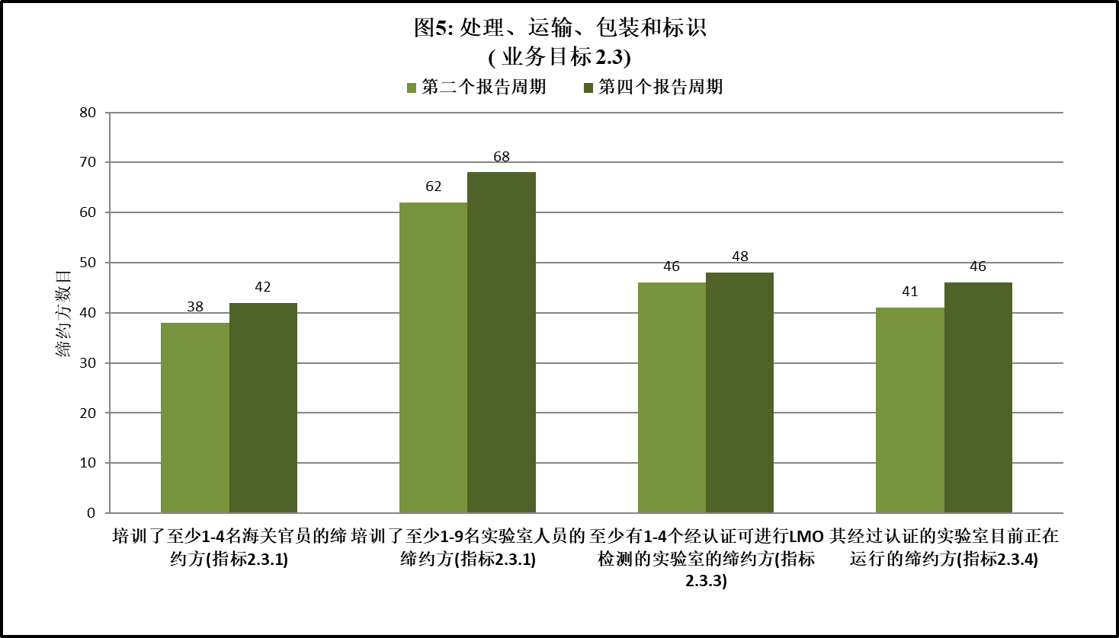*

1. 许多缔约方在其自由文本材料中列出了在其管辖范围内建立的各种实验室和国家网络。若干缔约方提到最近建立的国家实验室。欧洲联盟缔约方报告说，它们参加了侧重于检测和识别改性活生物体的实验室网络。一些缔约方提到，它们有途径进入和利用国际或国外实验室来进行检测活动。此外，一些缔约方表示正在开展能力建设，建立专门用于改性活生物体检测的实验室和/或获取国际认证。各缔约方还列出了一些近期或即将举办的海关官员培训课程和通过的相关立法。
2. 其他缔约方表示无法检测和识别改性活生物体。一些缔约方提出的原因是缺乏进行改性活生物体检测活动所需要的实验室、人员、设备、认证和/或能力。一些缔约方缺乏必要的生物安全法规来规范改性活生物体的检测，但表示正在制定此类文书。一些缔约方提到，海关官员没有接受专门的改性活生物体检测培训，他们可以得益于进一步的培训。一些缔约方提到，还需要人员和实验室一级的改进来提高这个领域的能力。一个缔约方提到，培训课程很重要，为了确保维持现有能力，必须举办这些课程。
3. **社会经济因素（业务目标 1.7）**
4. 业务目标1.7的重点是以有关研究和信息交流为基础，提供有关在就改性活生物体的进口做出决定时可能考虑在内的社会经济因素的指导意见。缔约方商定了一些成果，包括酌情制定和运用准则以及把社会经济因素考虑在内。提出了四个指标来衡量这个业务目标的实现进度。
5. 关于**指标1.7.1**（出版、提供和由缔约方用于审议改性活生物体的社会经济影响的经过同行审查的研究论文数目），34%的缔约方（24个缔约方）报告说在拟订或确定有关社会经济因素的国家行动时采用了经过同行审查的材料，比基线减少8%。共有14%的缔约方报告说采用了50份或更多经同行审查的材料（+ 4%）； 6%报告说采用了10到49份这样的材料（-1%）； 3%报告说采用了5到9份材料（与基线相比没有变化）； 11%的缔约方报告说采用了1至4份材料（-11%）。所有那些表示在本报告所涉期间内采用了50或更多份材料的缔约方均属于中欧和东欧以及西欧和其他国家区域。共有63%的缔约方（17个缔约方）在第四次国家报告中表示，它们认为采用了足够数目的经过同行审查的出版材料。
6. 关于**指标1.7.2**（报告采用何种办法将社会经济因素考虑在内的缔约方数目），52%的缔约方（37个缔约方）报告说采用了专门的办法和规定，用于帮助确定在做出关于改性活生物体的决策时，应如何将社会经济因素考虑在内，比基线增加了10%。在区域一级，数据显示出很大的差异，无论总数还是与基线相比的变化都是如此：非洲：63%（+ 32%）；亚太：44%（+ 22%）； 中欧和东欧：50%（与基线相比没有变化）； 拉丁美洲和加勒比：8%（-15%）； 西欧和其他国家：81%（+6）。
7. 关于**指标1.7.3**（报告了本国在就改性活生物体进口做出决定时把社会经济因素考虑在内的经验的缔约方数目），60个缔约方（占65%）报告说，在本报告所涉期间做出了考虑到社会经济背景的有关改性活生物体的决定。[[33]](#footnote-34) 在这60个缔约方中， 27%报告说，总是在这类决定中考虑到改性活生物体的影响导致的社会经济因素；这些缔约方中的38%报告说仅在某些情况下才这样做； 35%表示没有这样做。因此，在报告就改性活生物体作出决定的60个缔约方当中，报告在作出决定时总是或在某些情况下考虑到社会经济因素的缔约方所占百分比增加了14%。
8. 关于指标**1.7.4**（采用了社会经济考量准则的缔约方数目），没有任何具体资料。鉴于缺乏关于准则采用情况的具体资料，缔约方提供了一些资料，用以说明自从确立基线以来，为实现《战略计划》业务目标1.7，开展活动制定关于改性活生物体所涉社会经济因素的指南的情况。
9. 通过第BS-VI/13号决定成立了一个社会经济因素特设技术专家组，目的是参照第26条第1款增加概念的清晰性。 这个特设技术专家组于2014年2月在大韩民国首尔举行了第一次会议，商定了一份要素清单，用以建立关于社会经济因素的概念清晰性框架。作为议定书缔约方会议的缔约方大会在其第七次会议上延长了特设技术专家组的授权，目的是进一步提高概念清晰性并制定指导意见纲要，争取在落实《战略计划》的业务目标1.7及其成果方面取得进展。特设技术专家组继续在线开展工作，商定了经修订的概念清晰性框架。作为议定书缔约方会议的缔约方大会第八次会议审议了这个框架。缔约方会议通过第CP-VIII/13号决定延长了特设技术专家组的授权，使其能够举行面对面会议，以制定《战略计划》业务目标1.7的成果所设想的准则。特设技术专家组于2017年10月在卢布尔雅那开会。专家组制定了“关于参照《卡塔赫纳生物安全议定书》第26条评估社会经济因素的指南”草案。指南提供了操作性定义，确定了原则，并为整个评估进程提出了一个循序渐进的方法。将在整个评估过程中适用所确定的原则。作为议定书缔约方会议的缔约方大会在第CP-9/14号决定中注意到了这项指南。在2019年至2020年休会期间继续开展工作，根据运用指南方面的初步经验以及社会经济因素考虑方法和应用实例对指南进行补充。
10. 在第四次国家报告中提供的书面材料显示，一些缔约方考虑到了社会经济因素，但考虑的程度有所不同。一些缔约方报告说，其关于改性活生物体的本国立法要求在决策过程中充分考虑社会经济因素并做了进一步的解释，包括在某些情况下提供有关立法的案文或说明考虑到社会经济因素的决策过程或国内背景。其他缔约方报告说，仅在实地试验或商业性释放情况下才考虑到社会经济因素。
11. 关于挑战，各缔约方在书面材料中着重指出数据的稀缺是一个大问题，强调有必要开展地方性研究并进行更多调研，以便能够建立一个方法框架，用于确定适当的社会经济指标和数据收集规则。一些缔约方报告说，它们目前正在进行关于将社会经济因素纳入改性活生物体政策和决策的研究。一些缔约方指出，它们将利用正在《卡塔赫纳议定书》下进行的讨论，制定关于社会经济因素的准则，将社会经济因素切实纳入国家决策过程。其他缔约方表示，他们已经开始调整机制，以采纳迄今制定的指南。一个缔约方还指出，将需要得到协助来建立进行社会经济评估的必要能力。
12. 最后，一些缔约方在其自由文本材料中表示，正在制定有关社会经济因素的立法。
13. **过境、封闭使用、无意中造成的越境转移和应急措施（业务目标 1.8）**
14. 业务目标1.8涉及制定工具和指南，用于帮助执行《议定书》中关于过境、封闭使用、无意越境转移和应急措施的规定。可以使用三个指标来衡量这个业务目标的实现进度。
15. 关于**指标1.8.1**（已制定改性活生物体过境管理措施的缔约方所占百分比），70%的缔约方（64个缔约方）报告说对改性活生物体的过境实行监管，比基准增加了7%。 此外，7%的缔约方（6个缔约方）报告说对改性活生物体的过境实行了一定程度的监管。总地来说，共有77%的缔约方报告指出，至少在某种程度上对改性活生物体的过境进行了监管，比基准增加了14%。在区域一级报告的汇总数据如下：非洲：57（+ 7%）；亚洲：73%（+ 40%）; 中欧和东欧：94%（+ 6%）； 拉丁美洲和加勒比：69%（+ 23%）； 西欧和其他国家：100%（与基准相比没有变化）（请参见图6）。
16. 关于**指标1.8.2**（就封闭使用制定了措施的缔约方所占百分比），80%的缔约方（74个缔约方）报告说已制定措施对改性活生物体的封闭使用进行监管，增加了7%。区域一级的数据如下：非洲：53%（与基准相比没有变化）；亚太：94%（+ 19%）； 中欧和东欧：100%（+ 13%）； 拉丁美洲和加勒比：69%（+ 8%）； 西欧和其他国家：100%（与基准相比没有变化）。
17. 最后，关于指标**1.8.3**（使用指南来检测是否发生改性活生物体无意释放事件并能够采取适当对策的缔约方所占百分比），没有任何资料反映缔约方使用指南来检测是否发生改性活生物体意外释放事件的情况。检测和识别改性活生物体实验室网络的专家编写了关于检测和识别改性活生物体的培训手册草稿，预计将在2020年为其定稿，在生物安全信息交换所上发布。然而，第四次国家报告提供了资料，说明在发生无意越境转移的情况下采取应对措施的能力。共有70%的缔约方报告说有能力采取适当的应对措施，处理意外越境转移事件，比基准增加了4%。区域一级的数据如下：非洲：53%（+ 16%）；亚太：67%（与基准相比没有变化）； 中欧和东欧：93%（+ 7%）； 拉丁美洲和加勒比：38%（-8%）； 西欧和其他国家：100%（与基准相比没有变化）。

*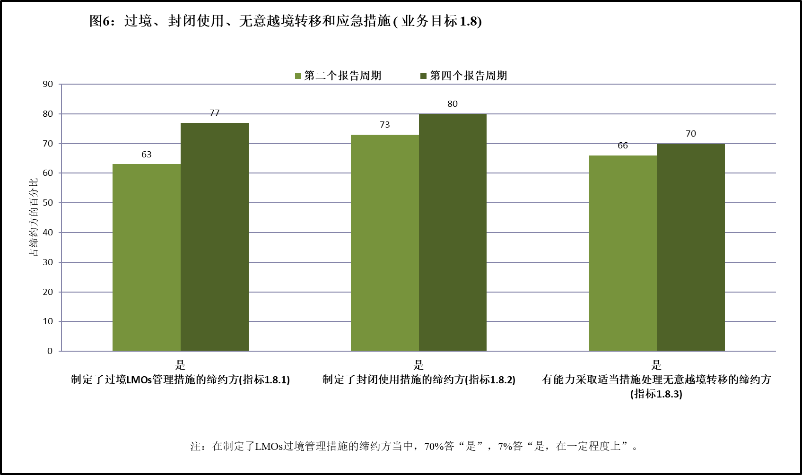*

1. **信息共享（业务目标 2.6、4.1 和 4.2）**

**业务目标 2.6：信息共享**

1. 业务目标2.6的目的是确保所有公认的利益攸关方，特别是发展中国家和经济转型国家的利益攸关方，都可以方便地使用生物安全信息交换所。确定了两个指标来衡量实现这个业务目标的实现进度。下文说明了第四个报告周期结束时从生物安全信息交换所获得的结果与基线相比的情况。
2. 关于**指标2.6.1**（发展中国家和经济转型国家向生物安全信息交换所提交材料的数量），发展中国家和经济转型国家向生物安全信息交换所提交的国家记录的数量从2012年1月1日统计的1,445份增加到2020年1月1日统计的4,438份。在基线，发展中国家和转型经济国家提交材料的数量占所有提交材料数量的51%。这个数字到2020年1月1日已增至66%，显示发展中国家和经济转型国家提交国家记录的比率提高了15%。
3. 关于**指标2.6.2**（发展中国家和经济转型国家用户对生物安全信息交换所的访问量（各报告周期的年平均数）），发展中国家和经济转型国家用户对生物安全信息交换所的访问量（各报告周期的年平均数）从每年65,327次访问和39,275个独立访客增加到每年106,996次访问和68,832个独立访客，显示发展中国家和经济转型国家的访问量大幅度增加了64%，独立访客大幅度增加了75%。[[34]](#footnote-35)

**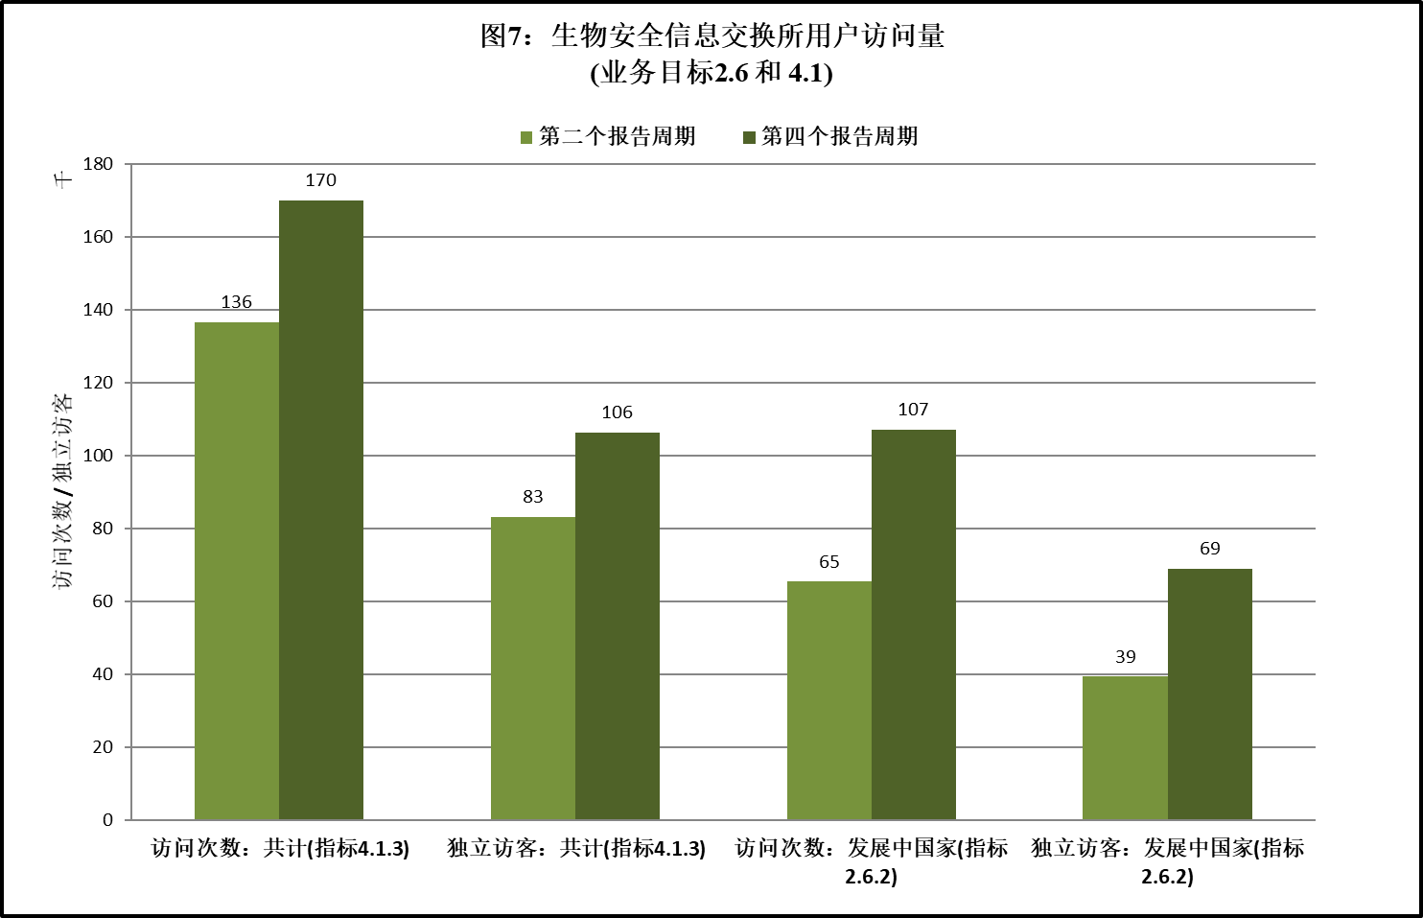**

**业务目标 4.1：生物安全信息交换所的有效性**

1. 关于生物安全信息交换所的有效性的业务目标4.1是为了提高向生物安全信息交换所提交和从中获取的信息的数量和质量。《战略计划》提供了八项指标来衡量这一业务目标的实现进度。从第四个报告周期获得的数据与基线相比的情况如下。
2. 关于**指标4.1.1**（风险评估摘要报告与关于改性活生物体的决定数目之比），生物安全信息交换所中的风险评估报告与关于改性活生物体的决定数目之间的比率[[35]](#footnote-36)从2012年1月的79%（514项风险评估报告对650项决定）、 2016年1月的92%（1,198项风险评估报告对1,299项决定）增加到2020年1月的96%（2,055项风险评估对2,134项决定）。这比基准增加了17%。
3. 关于**指标4.1.2**（生物安全信息资源中心内的出版物数目），生物安全信息资源中心内的出版物数目从2012年12月的1,223份增加到2020年1月的1,527份，比基线增加了25%。
4. 关于**指标4.1.3**（用户对生物安全信息交换所的访问量（各报告周期的年平均数）（全球统计数）），在第二个报告周期，年度平均访问量为136,450次，年平均独立访客数为83,159个。在第四个报告周期，这些年度平均数增加到169,864次访问和106,184个独立访客。这显示访问量和独立访客分别比基准增加了24%和28%。 （请参见上文图7）。
5. 关于**指标4.1.4**（援用生物安全信息交换所的次数），分析了关于通过社交网络进行转介的情况。通过点击社交网络上的链接访问生物安全信息交换所的访客数目从第二个报告周期的1,458人增加到第四个报告周期的3,791人。这显示与基线相比，总体增加了160%。这些转介中的大多数来自脸书（69%），其次是推特（22%）。
6. 关于**指标4.1.5**（在生物安全信息交换所登记了联络点的国家数目），提供的资料如下：[[36]](#footnote-37)

(a) 《卡塔赫纳议定书》联络点：截至2020年1月1日，有181个国家（占国家总数的92%）指定了《议定书》联络点。 2012年1月，有176个国家（占国家总数的91%）指定了《议定书》联络点。这显示现在比基线增加了1%；

(b) 生物安全信息交换所联络点：2020年1月，有191个国家（占国家总数的97%）指定了生物安全信息交换所联络点。 2012年1月，有192个国家（占国家总数的98%）这样做。这显示现在比基线减少1%；

(c) 应急措施（第17条）联络点：共有133个国家（占国家总数的68%）指定了根据第17条收取通知的联络点。基线数字是有72个国家登记了根据第17条接收通知的联络点。这显示现在比基准增加了31%。

1. 关于**指标4.1.6**（在生物安全信息交换所上公布了生物安全法律和/或条例的国家数目），截至2020年1月，有161个国家在生物安全信息交换所上公布了生物安全法律和/或条例。 2012年1月有155个国家这样做。这显示增加了4%。[[37]](#footnote-38)
2. 关于**指标4.1.7**（通过生物安全信息交换所公布的事先知情同意/国内决定的数目），截至2020年1月，通过生物安全信息交换所公布的决定共计2,428项，既包括缔约方的决定，也包括其他国家政府的决定。 2012年1月，通过生物安全信息交换所公布了876项事先知情同意/国内决定。[[38]](#footnote-39) 2012年1月至2020年1月之间的变化显示了177%的增幅。如果仅考虑缔约方的决定，增长率则为228%（从2012年1月的650项决定增加到2020年1月的2,134项）。
3. 关于**指标4.1.8**（要求提高信息的准确性、完整性或及时性的生物安全信息交换所用户数目），没有可供比较的资料。

**业务目标 4.2：将生物安全信息交换所作为在线讨论和会议工具**

1. 业务目标4.2的目的是建立生物安全信息交换所，将其作为一个充分发挥功能的有效平台来协助各国执行《议定书》，并增加提交生物安全信息交换所的资料的数量和质量。
2. 《战略计划》规定了三个指标来衡量这一业务目标的实现进度。如果把2016-2019年期间从生物安全信息交换所获得的数据与作为这个业务计划的基线的2010-2012年期间数据[[39]](#footnote-40)相比较，将显示以下比较结果。
3. 关于指标**4.2.1**（参加生物安全信息交换所在线讨论和实时会议的缔约方所占百分比），提名人选参加生物安全信息交换所不限成员名额论坛的缔约方平均所占百分比从基线时的18%（161个缔约方中的29个）增加到第四个报告周期的27%（171个缔约方中的46个）（见表1）。需要指出，第四个报告周期所涉期间要长一年，这可能影响了对该指标的分析结果。

表1. **提名人选参加生物安全信息交换所下各不限成员名额论坛的缔约方数目**

| 专题 | 基准  (2010-2012年) | 第四个报告周期 (2016-2019年) |
| --- | --- | --- |
| 风险评估 | 50 | 60 |
| 检测和识别 | 18 | 46 |
| 海关官员 | 15 | 不详 |
| 社会经济问题 | 34 | 30 |
| 合成生物学 | 不详 | 53 |
| 2020年后执行计划 | 不详 | 29 |
| 公众意识 | 不详 | 57 |
| **向每个论坛提名参加人选的缔约方平均数** | **29** | **46** |

注：对于提名进程不止一个的专题，数字是提名缔约方的平均数。

1. 关于**指标4.2.2**（参加在线讨论和会议的人数以及参加者的多样性和背景），2010年至2012年，有428人参加了通过生物安全信息交换所举行的不限成员名额在线论坛，而在第四个报告周期有875人参加，增加了104%（见表2）。 需要指出，在第四个报告周期针对以下每个主题各举办了两个论坛：风险评估、检测和识别、合成生物学以及公众意识。

表2. **登记参加生物安全信息交换所下各不限成员名额在线论坛的人数**

| 专题 | 第二个报告周期 (2010-2012年) | 第四个报告周期(2016-2019年) |
| --- | --- | --- |
| 风险评估 | 281 | 185 |
| 检测和识别 | 34 | 121 |
| 海关官员 | 21 | N/A |
| 社会经济问题 | 92 | 75 |
| 合成生物学 | 不详 | 205 |
| 2020年后执行计划 | 不详 | 109 |
| 公众意识 | 不详 | 180 |
| **共计** | **428** | **875** |

注：对于提名进程不止一个的专题，数字是提名缔约方的平均数。

1. 最后，关于**指标4.2.3**（旨在提高参与生物安全信息交换所方面的透明度、包容性和公平性的能力建设活动数目），第二个报告周期举办了两个在线论坛（“生物安全信息交换所国家联络点和国家授权用户论坛”和“环境署-全球环境基金生物安全信息交换所论坛”）。在第三个报告周期内增加了两个新论坛（“粮农组织-生物多样性公约-经合组织生物安全数据库论坛”和“生物安全信息交换所非正式咨询委员会”）。在第四个报告周期内没有增加在线论坛。此外，在这个周期中只有“生物安全信息交换所国家联络点和国家授权用户论坛”保持活跃，继续活动。
2. 在环境署-全球环境基金生物安全信息交换所项目的配合和支持下，生物多样性公约秘书处借作为议定书缔约方会议的缔约方大会第五（2010年）和第六次（2012年）会议的机会举办了两次生物安全资料交换所培训班。在第四个报告周期（2016年至2019年），借作为议定书缔约方会议的缔约方大会举行第八和第九次会议的机会，举办了两次生物技术安全资料交换所培训讲习班。此外，从2016年开始，环境署-全球环境基金生物安全信息交换所第三期项目在各国开展了很多关于生物安全信息交换所的能力建设活动。通过“生物安全信息交换所新闻”定期分享有关这些活动的信息。[[40]](#footnote-41)
3. **履约和审查（业务目标 3.1和3.2）**

**业务目标 3.1：履行《议定书》义务**

1. 关于**指标3.1.1**（查明违约问题并解决了问题的缔约方数目），可以考虑遵约委员会在审查各缔约方履行《议定书》义务以及采取措施促进履约和解决违约问题方面的经验。
2. 根据第 BS-I/7 号决定附件中所载《卡塔赫纳生物安全议定书》履约程序和机制，履约委员会可受理一个缔约方就自身履约问题提交的通报，也可受理一个缔约方就另一个缔约方的履约问题提交的通报，并根据这些材料采取一系列措施，解决问题。在这个程序下取得的经验可以为审查**指标3.1.1**的进展情况提供最贴切的依据。然而，迄今为止尚未提交任何通报。
3. 作为议定书缔约方会议的《公约》缔约方大会审议了可以通过何种办法改进履约委员会的支助作用，随后在第BS-V/1号决定中决定，如果缔约方未能提交国家报告，或通过国家报告或秘书处收到的资料，或生物安全信息交换所中的信息显示，有关缔约方在履行《议定书》下的义务时面临困难，履约委员会也可以采取措施。由于这些原因，下文介绍了履约委员会通过其他活动获得的经验。
4. 履约委员会在很大程度上将其活动集中于审议一般性履约问题和具体违约案件，并审查各缔约方履行《议定书》下的若干关键义务的情况，特别是履行以下义务的情况：按照《议定书》第33条报告《议定书》执行情况的义务、按照《议定书》第2条第1款采取必要措施执行《议定书》的义务、按照《议定书》第20条第3款和其他条款向生物安全信息交换所提供某些类型的资料的义务。
5. 在这方面，履约委员会审查了缔约方对提交第二和第三次国家报告的义务的履行情况，并在这方面采取了一系列力度递增的后续措施。委员会注意到通过不断努力支持缔约方编写和提交国家报告所取得的积极效果，包括对那些在多个报告周期均未提交国家报告的缔约方采取行动所取得的效果。[[41]](#footnote-42)
6. 履约委员会还审查了与生物安全信息交换所中的资料完备程度有关的履约问题并采取了后续行动，具体见下文在指标3.1.5下所作说明。在这方面，作为议定书缔约方会议的缔约方大会在其第九次会议上赞赏地注意到缔约方进行努力，履行《议定书》下的义务，向生物安全信息交换所提供资料（第CP-9/1号决定）。委员会还审查了为执行《议定书》而采取必要措施的义务的履行情况，并在第三次评估和审查以及中期评价之后在这方面对具体缔约方采取了后续行动。
7. 作为议定书缔约方会议的缔约方大会表示欢迎履约委员会根据第BS-V/1号决定[[42]](#footnote-43)发挥的支助作用，认为这种作用为《议定书》第三次评估和审查以及《战略计划》中期评价中所报告的进展做出了贡献（第CP-VIII/15号决定）。
8. CBD/CP/CC/17/3号文件更详细地介绍了履约委员会在支持缔约方履行与《战略计划》各项指标有关的《议定书》义务方面取得的经验。
9. 关于**指标3.1.2**（拥有已经核准并正在发挥功能的国家法律、行政和其他措施，用以执行《议定书》的缔约方数目），55%的缔约方（51个缔约方）报告说，已出台用于执行《议定书》的充分措施，比基准增加了8%。共有39%的缔约方（36个缔约方）报告说，已出台部分国家措施，比基准减少1%。1个缔约方（占缔约方的1%）报告说仅采取了临时措施，与基准相比减少了2个缔约方（-2%）。5个缔约方报告说仅实行了措施草案，减少了1个缔约方（-1%）。没有任何缔约方报告说没有实行任何措施，比基准减少了3个缔约方（-3%）（见图8）（另见上文**指标1.1.1**和**2.1.2**）。
10. 共有58%的缔约方（53个缔约方）报告说建立了用于实施国家生物安全措施的预算拨款机制，比基线减少10%。共有23%的缔约方（21个缔约方）报告说在一定程度上建立了某种机制，比基线增加23%。[[43]](#footnote-44) 总地来说，有74个缔约方（占81%）报告说已经建立或在一定程度上建立了机制，比基准增加13%（每个区域的总体变化如下：亚太：+ 25%； 中欧和东欧： + 24%；非洲：+ 13%； 拉丁美洲和加勒比： -1%； 西欧和其他国家：无变化）。
11. 共有94%的缔约方（87个缔约方）报告说，有固定工作人员负责履行与生物安全直接相关的职能，比基线增加8%（区域变化如下：非洲：+ 17%；拉美和加勒比：+ 8%；中欧和东欧：+6 %；亚太以及西欧和其他国家与基线相比没有变化）。虽然没有数据可用来比较自基线以来发生的变化，但共有47%的缔约方报告说具有足够的工作人员，但各区域之间的差异很大（西欧和其他国家： 87%； 中欧和东欧： 71%；亚太地区：44%； 拉丁美洲和加勒比： 27%；非洲：20%）。[[44]](#footnote-45)
12. 若干缔约方在自由文本材料中表示，法律文书正在制定或等待通过。其中一些缔约方表示，预计这些文书的通过将对体制结构和资源供应产生有益影响。一些缔约方提到将生物安全纳入各种部门和跨部门政策和法律文书的重要性。一些缔约方报告说，已在部门和跨部门政策或法律中切实纳入了生物安全问题。一些缔约方表示，资源和能力的缺乏对《议定书》的执行产生了不利影响。

*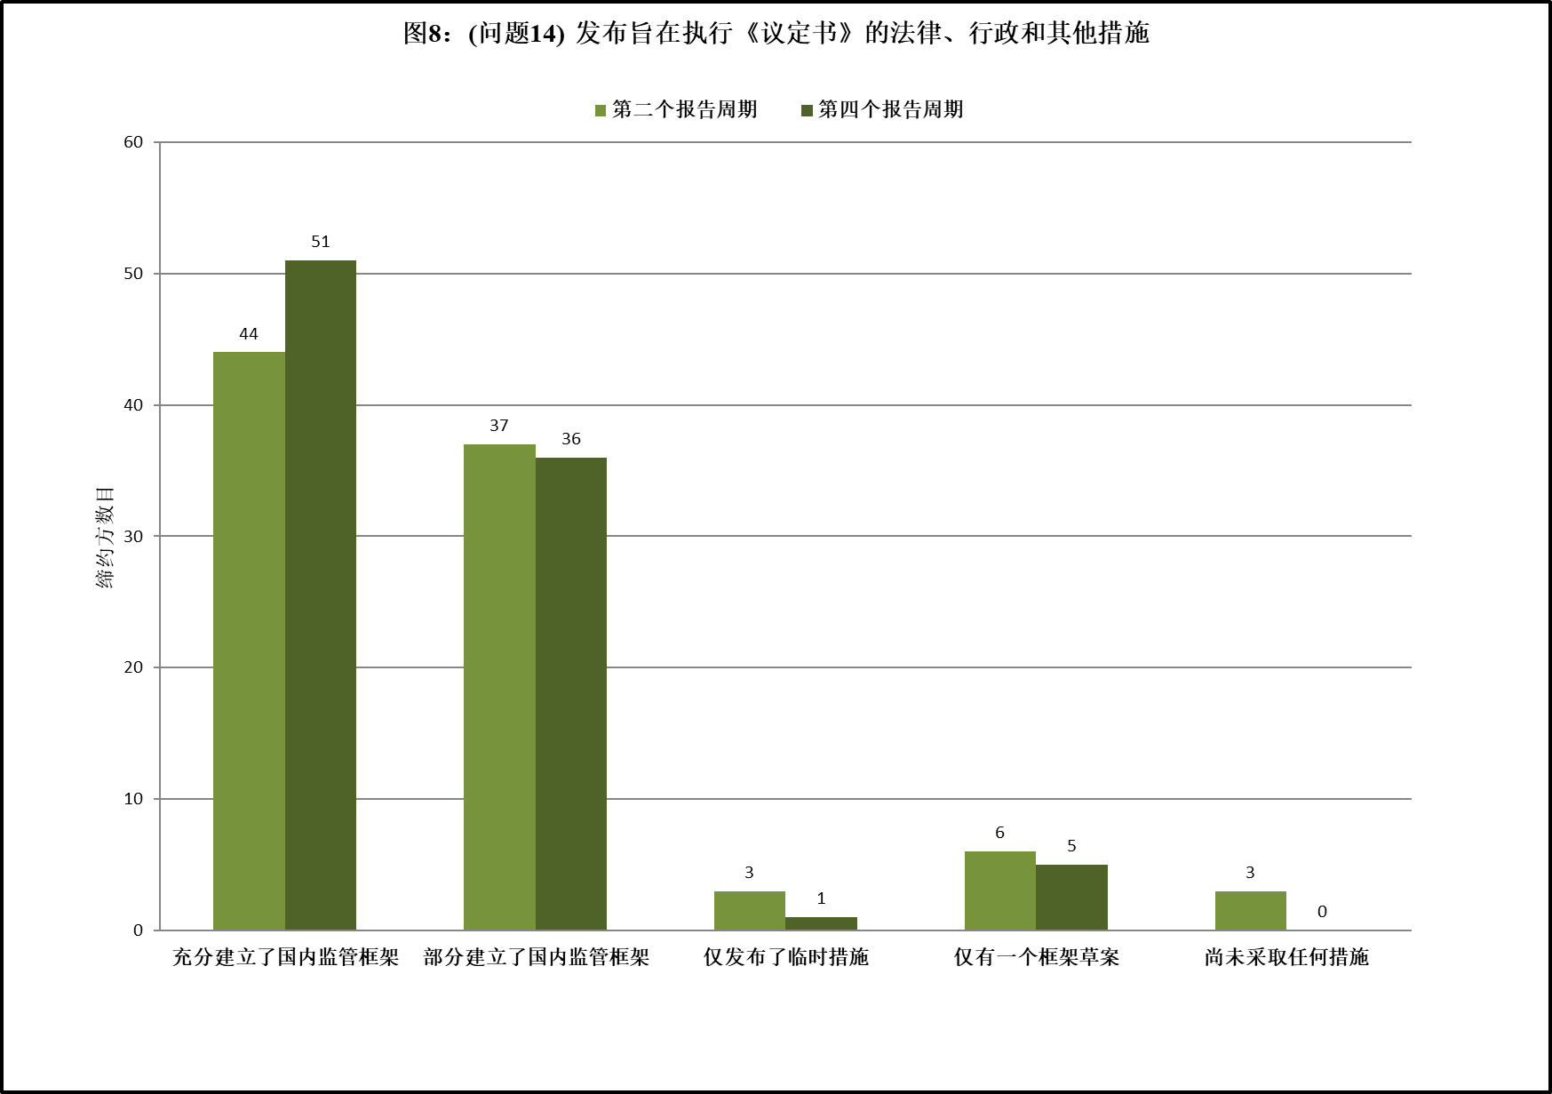*

1. 关于**指标3.1.3**（已指定所有国家联络点的缔约方所占百分比），《议定书》所有缔约方中的98%（168个缔约方）已指定《卡塔赫纳议定书》国家联络点。这比基准时的99%（当时161个缔约方中的159个）减少了1%。 《议定书》所有缔约方中的99%（169个缔约方）指定了生物安全信息交换所联络点。这与基准（99%，当时161个缔约方中的160个）相比没有变化； 《议定书》所有缔约方中的89%（152个缔约方）指定了一个或多个国家主管部门。这比基线时的88%（当时161个缔约方中的142个）相比增加了1%。此外，总共有78%的《议定书》缔约方（133个缔约方）向生物安全信息交换所提供了有关其联系点的资料，以根据第17条接收通知。这比基线时的44%（当时161个缔约方中的71个）增加了34%。
2. 关于**指标3.1.4**（已建立包括事先知情同意在内的改性活生物体处理申请制度的缔约方数目），66%的缔约方（61个缔约方）报告说已在本国框架内制定的针对出口商的法律规定，要求在受事先知情同意程序管辖的改性活生物体的有意越境转移之前书面通知进口国主管部门，比基准增加了5%。此外， 10%的缔约方（9个缔约方）报告说，在一定程度上制定了对出口商的此类法律规定。[[45]](#footnote-46) 总地来说，有76%的缔约方报告说制定了此类法律规定，比基准增加了14%[[46]](#footnote-47)（区域变化如下：亚太：+ 38%；拉丁美洲和加勒比：+ 31%；非洲：+ 7%； 西欧和其他国家： + 6%； 中欧和东欧与基线相比没有变化）。共有25%的缔约方（23个缔约方）报告说尚未制定此类法律规定，比基线减少14%。
3. 共有21%的缔约方（19个缔约方）报告说，收到了关于对有意引入环境的改性活生物体进行有意越境转移的通知，比基准减少13%（每个区域的变化如下：西欧和其他国家： -45%； 中欧和东欧： -19%； 拉丁美洲和加勒比： -8%；非洲和亚太：与基准相比没有变化）。[[47]](#footnote-48)
4. 在本报告周期共有19%的缔约方（15个缔约方）报告说，就关于有意越境转移拟议引入的改性活生物体的通知做出了决定，比基线减少15%（区域差异如下：西欧和其他国家： -41%； 中欧和东欧： -20%； 拉丁美洲和加勒比： -10%；亚太：-8%；非洲：与基准相比没有变化）。[[48]](#footnote-49) 共有7个作出了这种决定的缔约方报告说，其决定是有条件地批准进口，2个缔约方报告说，其决定是无条件批准进口。另外2个缔约方报告说，其决定是禁止进口。在报告作出这种决定的缔约方中有10个报告说，已经制定了执行《议定书》的全部国家措施，其中5个缔约方报告说制定了执行《议定书》的部分国家措施。
5. 共有84%的缔约方（78个缔约方）报告说制定了关于就国内使用，包括将直接用作食物、饲料或用于加工的改性活生物体投入市场做出决策的法律、条例或行政措施，比基线增加15%。以下三个区域报告的数字有所增加：亚太地区（+ 31%）、 拉丁美洲和加勒比（+ 23%）以及非洲（+ 20%）。 中欧和东欧以及西欧和其他国家报告的数字与基线相比没有变化。
6. 共有70%的缔约方（21个缔约方）报告说就可能越境转移以直接用作食品或饲料或用于加工的改性活生物体的国内使用，包括投放市场，做出了决定。[[49]](#footnote-50) 这比基线减少3%。
7. 共有83%的缔约方（77个缔约方）报告说制定了就直接用作食物、饲料或用于加工的改性活生物体的进口做出决策的法律、条例或行政措施，比基线增加13%。所有区域报告的数字都有增加（拉丁美洲和加勒比：+ 31%；亚太：+ 19%； 西欧和其他国家： + 11%；非洲：+ 7%；中欧和东欧：+ 6%）。
8. 共有70%的缔约方（21个缔约方）在第四次国家报告中表示，曾就直接用作食品或饲料或用于加工的改性活生物体的进口作出决定。[[50]](#footnote-51) 这比基线减少6%。
9. 关于已建立包括事先知情同意在内的改性活生物体处理申请制度的缔约方数目，大多数缔约方报告说已经建立了监管框架，用于就拟直接用作食物或饲料或用于加工的改性活生物体的国内使用，包括投放市场，做出决定（84%）以及就这些改性活生物体的进口做出决定（83%）。所有报告说曾就包括投放市场在内的国内使用做出决定的缔约方，以及所有报告说曾就直接用作食物或饲料或用于加工的改性活生物体的进口做出决定的缔约方，均已出台了用于做出这些决定的措施。在报告说收到过通知，涉及有意越境转移拟引入环境的改性活生物体的缔约方中，有79%的缔约方报告说就通知作出了决定。报告作出这种决定的缔约方中有三分之二报告说，执行《议定书》的措施已全部到位，有三分之一的缔约方报告说这些措施是部分到位。
10. 关于**指标3.1.5**（已通过生物安全信息交换所公布所有规定信息的缔约方所占百分比），有78%的缔约方（73个缔约方）报告说已向生物安全信息交换所提交了有关执行《议定书》的法律、条例和准则的资料以及缔约方为事先知情同意程序所要求的资料，比基准增加了21%（区域变化如下：非洲：+ 37%；拉丁美洲和加勒比：+ 23%；亚太：+ 13%；中欧和东欧：+ 13% ，西欧和其他国家： + 11%）。关于适用于拟直接用作食物或饲料或用于加工的改性活生物体的进口的法律、条例和准则，有71%的缔约方（66个缔约方）报告说向生物安全信息交换所提交了这方面的资料，比基准增加18%（区域变化如下：非洲：+ 27%；拉丁美洲和加勒比：+ 23%；亚洲：+ 19%； 西欧和其他国家： + 11%；中欧和东欧：+ 6%）。
11. 关于就双边、多边和区域协定及安排向生物安全信息交换所提交规定资料的情况，在那些报告说可获得资料的缔约方（28%，26个缔约方）当中，有54%（14个缔约方）报告说将这些资料提交给了生物安全信息交换所，比基线增加15%。
12. 在那些报告说可获悉改性活生物体非法越境转移事件的缔约方（16%，15个缔约方）当中，有33%（5个缔约方）报告说将这些资料提交给了生物安全信息交换所，比基线减少17%。
13. 在那些报告说可获悉就有意引入环境的改性活生物体的进口所做决定的缔约方（40%，37个缔约方）当中，有73%（27个缔约方）报告说向生物安全信息交换所提交了有关资料，比基准增加了19%。
14. 在那些报告说可获悉就可能越境转移以直接用作食物或饲料或用于加工的改性活生物体的国内使用所做决定的缔约方（45%）当中，有83%的缔约方报告说将有关资料提交给了生物安全信息交换所，比基线增长14%。
15. 在那些报告说可获悉在本国监管框架之下（第11条第4款），或根据《议定书》附件三（第11条第6款），就拟直接用作食物或饲料或用于加工的改性活生物体的进口所做决定的缔约方当中（47%，44个缔约方），有82%（36个缔约方）报告说将有关资料提交给了生物安全信息交换所，比基线增长15%。
16. 在那些报告说可得到监管过程产生的改性活生物体风险评估或环境审查摘要以及关于其产品的相关资料的缔约方（55%，51个缔约方）当中，69%（35个缔约方）报告说将有关资料提交给了生物安全信息交换所，比基线增长19%。编写本说明时，生物安全信息交换所中的信息表明，总共有6个缔约方的共78项决定缺少风险评估摘要报告。[[51]](#footnote-52)
17. 许多缔约方在其自由文本材料中表示，本国无法得到许多类型的资料，因此没有提交这些资料。一些缔约方提到缺乏提供某些资料的能力和资源。
18. 关于**指标3.1.6**（建立了监测和执法制度的缔约方数目），有77%的缔约方（53个缔约方）报告说已为执行《卡塔赫纳议定书》建立了监测和执法制度，比基准增加了7%（区域变化如下：亚洲：+ 22%；非洲：+ 17%；中欧和东欧：+ 7%；拉丁美洲和加勒比：无变化； 西欧和其他国家： -7%）。[[52]](#footnote-53)
19. **指标3.1.7**是在每个报告周期收到的国家报告数目。截至2020年1月15日， 171个有义务提交第四次国家报告的缔约方当中有99个提交了完备的报告。[[53]](#footnote-54) 这显示提交率为58%。在第二次国家报告提交截止日期之后的可比时间点，提交率为89%。[[54]](#footnote-55)
20. 关于**指标3.1.8**（能够获得财政资源来履行《议定书》义务的缔约方数目），35%的缔约方（25个缔约方）报告说拥有可预测和可靠的供资，以用于为有效执行《议定书》进行能力建设，而有14%的缔约方（10个缔约方）报告说在一定程度上可以获得这样的供资。二者加在一起，这比基线增加了7%（二者加在一起的区域差异如下：非洲：+ 21%；亚太：+ 11%；拉丁美洲和加勒比：+ 8%；西欧和其他国家：与基线相比没有变化；中欧和东欧：-7%）。[[55]](#footnote-56) （另见上文在**指标1.2.6**下所作说明）。
21. 总共有70%的缔约方（31个缔约方）报告说，除了经常预算拨款外，还进行了筹资活动来支持《卡塔赫纳议定书》的执行工作，这比基准减少了13个缔约方。[[56]](#footnote-57) 报告收到的金额与基线相比存在差异。据报告， 收到50,000美元及以下的缔约方减少了11%；收到的金额在100,000至500,000美元之间的减少了14%；收到500,000美元以上的减少了7%。导致这种减少幅度的减少数目在各区域缔约方之间的分布似乎比较平均。 （另见上文在**指标1.2.5**下所作说明）。

**业务目标 3.2：评估和审查**

1. 关于**指标3.2.1**（提交的评估报告和发表的审查报告数目），截至2020年1月15日，在有义务提交第四次国家报告的171个缔约方中，有99个缔约方（58%）提交了完备的报告。在第二次国家报告提交截止日期之后的可比时间点，提交率为89%。而第三次国家报告的提交率在提交截止日期后的可比时间点为62%。
2. 履约委员会认为，第二次国家报告的提交率之所以很高，因素包括全球环境基金为编写国家报告提供的资金以及秘书处在这方面开展的能力建设和宣传活动，[[57]](#footnote-58)与此同时，该委员会指出，联合国内部的行政变化对系统构成挑战，导致一些符合条件的缔约方在获得资金时遇到拖延，还指出这致使许多缔约方履行《议定书》义务时遇到困难，例如在提交其第三次国家报告时遇到困难。[[58]](#footnote-59)
3. 遵约委员会在其第十七次会议上审查了缔约方履行其报告义务的情况。委员会审议了一些可能导致提交的第四次国家报告数目很少的因素，其中包括在获得资金支持方面遇到拖延、在国家一级缺乏专门的人力资源以及缺乏对生物安全问题的重视和认识。[[59]](#footnote-60)
4. 关于**指标3.2.2**（根据所通过的《议定书》修正案修改了本国生物安全框架以应对新挑战的缔约方数目），应指出的是，迄今为止，尚未对《议定书》进行任何修正。
5. **公众意识和参与、生物安全教育和培训（业务目标 2.5、2.7 和 4.3）**
6. 作为议定书缔约方会议的缔约方大会于2010年在第BS-V/13号决定中通过了第23条工作方案，并在第CP-VIII/18号决定中将工作方案延至2020年底 。工作方案包括许多指标，其中不少指标与《战略计划》中的相同。第四次国家报告和生物安全信息交换所为衡量这方面的进展情况提供了必要资料。
7. 针对那些无法通过第四次国家报告和生物安全信息交换所获得足够信息的第23条工作方案指标编制了一份用以补充信息基础的调查问卷，即“关于改性活生物体的安全转移、处理和使用的公众意识、教育和参与工作方案关键指标调查”（第23条工作方案调查）。[[60]](#footnote-61) 2019年10月21日的2019-92号通知邀请缔约方就关于第23条工作方案的调查问卷做出答复。共有56个答复者填写了工作方案调查问卷，其中38个是《议定书》或生物安全信息交换所国家联络点。本文件的K和L小节反映了这些缔约方提供的信息。

**业务目标 2.5：公众意识、教育和参与**

1. 业务目标2.5力求增加缔约方就改性活生物体的安全转移、处理和使用提高公众认识以及促进公众教育和参与的能力。规定了三个指标来衡量这一目标的实现进度。
2. 关于**指标2.5.1**（最迟在加入/批准《议定书》后六年内建立了机制以确保公众参与改性活生物体决策的缔约方所占百分比），62%的缔约方（58个缔约方）报告说建立了在改性活生物体决策过程中征求公众意见的机制（+ 5%）。此外，还有16%的缔约方表示在一定程度上具备这种机制（-1%）。在区域一级，这些百分比的差异很大：非洲：50%（+ 10%）；亚太：56%（与基准相比没有变化）；中欧和东欧：88%（+ 7%）；拉丁美洲和加勒比：23%（+ 15%）；西欧和其他国家：94%（-6%）。
3. 一些缔约方在其书面材料中解释说，其公众参与过程除其他外，包括公众听证、国家咨询机构的参与以及在网站和媒体上公开信息。 中欧和东欧以及西欧和其他国家区域的一些缔约方表示，正在根据《在环境问题上获得信息、公众参与决策和诉诸法律的公约》（《奥胡斯公约》）的条款实施公众参与机制。
4. 在关于第23条工作方案的调查中，大多数答复者表示，关于改性活生物体的决策考虑了或在一定程度上考虑了2016年至2019年期间征求公众意见的结果。一些答复者在自由文本材料中表示一些决策过程尚未完成，而另一些答复者则表示，正在制定将征求意见的结果考虑在内的监管依据。
5. 关于**指标2.5.2**（向公众通报现有参与方式的缔约方所占百分比），69%的缔约方（49个缔约方）报告说，向公众通报了公众参与改性活生物体决策过程的现有方式（-16%）。另有11%的缔约方（8个缔约方）报告说已在一定程度上这样做（+ 11%）。二者相加，80%的缔约方报告说至少在一定程度上向公众通报了相应信息，比基准减少4%。[[61]](#footnote-62) 在区域一级，二者相加的数字如下，三个区域据报告有所下降：非洲：74%（-16%）； 拉丁美洲和加勒比：54%（-8%）； 西欧和其他国家：94%（-6%）。据报告亚太区域有所增加：89%（+ 22%）。中欧和东欧区域则没有变化，在该区域，至少在一定程度上向公众通报的缔约方合计百分比保持在93%。在报告向公众通报了现有参与方式的缔约方当中，多数缔约方报告的通报渠道是网站（29%），其次是报纸（17%）和公众听证会（15%）。
6. 一些缔约方在自由文本材料中表示，所使用的一些报纸包括政府官方公报。一些缔约方指出，向公众通报参与方式的其他手段包括提高认识的培训和会议。
7. 关于**指标2.5.3**（拥有专门提供生物安全教育材料的国家网站和可检索档案、国家资源中心或现有国家图书馆内的专区的缔约方数目），68%的缔约方（63个缔约方）报告说有国家生物安全网站，比基准增加1%。据报告，区域之间无论是总数还是上报的与基线相比的变化均存在差异。报告的数字有所增加的区域是：拉丁美洲和加勒比：69%（+ 15%）；非洲：45%（+ 3%）。报告的数字有所减少的区域是中欧和东欧：69%（-12%），而亚太区域（88%）以及西欧和其他国家区域（89%）则没有变化（另见下文的**指标5.3.3**）。
8. 若干缔约方在自由文本材料中表示建立了网站，用以促进公众意识、教育和参与，包括促进获取资料的做法。一些缔约方明确表示，其国家生物安全网站起着国家生物安全信息交换所的作用。一些缔约方在关于工作方案的调查中表示，由于缺乏资源，它们无法建立国家生物安全网站。
9. 在关于工作计划的调查中，88%的答复者表示制定了帮助公众获取生物安全资料的程序，或者在一定程度上建立了这种程序。答复者们澄清说，这些程序主要涉及国家网站。一些缔约方还通过媒体、会议、讲习班和出版物着重宣传这些程序。

**业务目标 2.7：生物安全教育和培训**

1. 业务目标2.7旨在增加学术机构和相关组织之间的协调与合作，从而促进对生物安全专业人员的教育和培训。
2. **关于指标2.7.1**（每个区域提供生物安全教育以及培训课程和方案的学术机构数目），86%的缔约方（61个缔约方）报告说，该国的学术机构提供生物安全教育以及培训课程和方案，比基准增加了11%。在大多数区域，报告说本国学术机构提供此类课程和方案的缔约方所占百分比都很高（在89%至100%之间），但拉丁美洲和加勒比区域除外，该区域报告相同情况的缔约方所占比例小得多（54%） ，与基线相比没有变化（另见下文**指标5.3.3**）。
3. 共有54%的缔约方（36个缔约方）在第四次国家报告中表示举办了足够数目的课程和教育方案，亚洲（69%）、中欧和东欧（83%）以及西欧和其他国家（100%） 区域尤其如此；非洲（95%）以及拉美和加勒比（80%）区域的大多数缔约方报告说课程和教育方案的数目不够。[[62]](#footnote-63)
4. 若干缔约方在自由文本材料中指出，政府或大学还为专业人员或公众举办了其他培训课程。一些缔约方进一步具体指出，政府是以讲习班或研讨会的形式提供培训。
5. 关于**指标2.7.2**（现有的生物安全培训材料和在线模块数量），77%的缔约方（55个缔约方）报告说，本国公众可以使用和获取关于生物安全的教育材料和/或在线模块，比基线增加15%。大多数缔约方报告说提供了1至4种教育材料和在线模块（35%的缔约方作了相应答复）（另见下文**指标5.3.4**）。
6. 46%的缔约方（28个缔约方）在第四次国家报告中表示，所提供的材料和模块数量足够，在西欧和其他国家（88%）和中欧和东欧（78%）区域尤其如此，而在其他区域，这样表示的缔约方则少得多：亚太：50%；非洲：6%；拉丁美洲和加勒比： 0%。
7. 一些缔约方在其自由文本材料中表示，这些材料和模块的公布主要是面向专家，而不是向公众。
8. 在关于工作方案的调查中，约三分之一的答复者表示分享了或在一定程度上分享了关于公众意识、教育和参与生物安全信息交换所的材料。其中一些答复者指出，这些材料是培训方面的材料，包括多媒体材料和在线培训模块。

**业务目标 4.3：生物安全信息交换所之外的信息共享**

1. 业务目标4.3的目的是通过生物安全信息交换所之外的信息交流机制增进对生物安全的了解。有两个指标可用于衡量这一目标的实现进度。
2. 关于**指标4.3.1**（组织的与生物安全有关的活动次数），92%的缔约方（65个缔约方）报告说至少组织了一次与生物安全有关的活动，例如研讨会、讲习班、新闻发布会、教育活动等。这比基线增加了3%。共有27%的缔约方报告说组织了1至4次活动，20%报告说举办了5至9次活动，21%报告说举办了10至24次活动，24%报告说举办了25次或更多活动（增加20%）。总地来说，几乎所有缔约方报告都报告说组织了1次或更多次与生物安全有关的活动，其中举办了25次或更多活动的缔约方大大增加。
3. 一些缔约方在书面材料中解释了所组织的活动的类型，并表示其中一些是经常性活动。它们提到的活动类型包括：讲习班、会议、会外活动、公众听证会、新闻发布会、展览、研讨会和其他教育活动。
4. 在工作方案调查的答复者中，约三分之二表示所组织的与生物安全有关的活动涉及新闻媒体。
5. 关于**指标4.3.2**（共享的与生物安全有关的出版物数量），76%的缔约方（54个缔约方）表示，在本报告所述期间出版了与生物安全有关的出版物，比基线减少6%。报告说出版了1至9份材料的缔约方最多（38%）。所有区域的绝大多数缔约方都报告说至少出版了一份与生物安全有关的出版物。总地来说，出版大量生物安全出版物（出版了50种或更多出版物）的缔约方越来越多（15%），比基准增加8%。
6. 缔约方在书面材料中表示，其出版物是以不同的方式提供，包括在网站上提供以及采取新闻简报、手册、宣传册和教育材料的形式。
7. 75%的答复者在工作方案调查中表示，本国建立了分享关于公众意识、教育和参与的经验和资源的机制，或在一定程度上建立了这种机制。在这些答复者中，36%明确指出这些机制是网络；31%指出是跨部门机制；33%表示是其他类型的机制。后一组答复者澄清说，这些共享信息的机制除其他外包括公众协商、社区基层工作、会议、展览、新闻媒体、研讨会、邮件列表、出版物和合作伙伴（例如非政府组织）以及庆祝活动。
8. **外联与合作（业务目标 5.1、5.2 和 5.3）**

**业务目标 5.1：批准《议定书》**

1. 关于**指标5.1.1**（成为《议定书》缔约方的《生物多样性公约》缔约方所占百分比），截至2011年12月31日，有167个《公约》缔约方（86%）成为《议定书》缔约方。[[63]](#footnote-64) 截至2019年12月31日，《议定书》缔约方增加到171个（87%）。[[64]](#footnote-65)

**业务目标 5.2：合作**

1. 关于**指标5.2.1**（联合活动所反映的与其他公约建立的关系数目），秘书处与《奥胡斯公约》和绿色海关倡议[[65]](#footnote-66)建立了关系，并在世界贸易组织（世贸组织）的贸易与环境委员会拥有观察员地位。世界贸易组织（WTO）的贸易与环境（CTE）。秘书处还再度向其他相关世贸组织委员会提出观察员地位申请。秘书处还与经济合作与发展组织（经合发组织）和联合国粮食及农业组织（粮农组织）合作开展了联合活动，特别是与通过生物安全信息交换所交换资料有关的活动。秘书处还与国际遗传工程和生物技术中心合作开展了与改性活生物体风险评估、检测和识别有关的能力建设活动。

**业务目标 5.3：宣传和外联**

1. 关于**指标5.3.1**（国家生物安全宣传和外联方案的数目），54%的缔约方（38个缔约方）报告说举办有生物安全宣传和外联方案，比基准增加3%。报告说举办了国家生物安全宣传和外联方案的缔约方数目在区域之间很大差异：非洲：74%（+ 5%）；亚太：67%（+ 11%）； 中欧和东欧：43%（+ 14%）；拉丁美洲和加勒比：23%（-15%）; 西欧和其他国家：56%（与基准相比没有变化）。
2. 关于**指标5.3.2**（制定了国家生物安全宣传战略的缔约方所占百分比），51%的缔约方（36个缔约方）报告说已制定了国家生物安全宣传战略。尽管这一数字与基线相比没有变化，但区域一级的变化很大：非洲：58%（+ 16%）；亚太：56%（+ 11%）； 中欧和东欧：57%（+ 14%）。 以下区域的数字据报告有所减少：拉丁美洲和加勒比：15%（-38%）； 西欧和其他国家： 63%（-6%）。
3. 一些缔约方在书面材料中表示，一些方案针对的是特定受众（例如媒体）。有几个缔约方表示为年度会议、展览和网站制定了宣传和外联方案。
4. 一些答复者在工作方案调查中表示在某个部委的内部制定了外联方案，此外还就有关宣传和媒体的问题制定了其他外联方案，用于提高生物安全意识。一些答复者提到，通过这方面的合作制定了宣传方案，例如为此与非政府组织、非洲联盟、粮农组织、新闻媒体、图书馆和网络开展合作以及开展机构间合作。
5. 关于**指标5.3.3**（已建立国家生物安全网站，包括公众可访问和搜索的国家生物安全信息交换所节点的缔约方所占百分比），68%的缔约方（63个缔约方）报告说建立了国家生物安全网站，仅比基线略微增加1%。报告的数字有所增加的区域有拉丁美洲和加勒比：+ 15%和非洲：+ 3%；中欧和东欧报告的数字有所下降：-13%；亚太以及西欧和其他国家区域报告的数字与基准相比没有变化。
6. 最后，关于**指标5.3.4**（具有公众可使用和获取的生物安全和《议定书》宣传和教育材料的缔约方数目，包括这些材料的多样性），77%的缔约方（55个缔约方）报告说，可向本国公众提供教育材料或在线模块，比基线增加15%（另见上文**指标2.7.2**）。
7. 约三分之一的答复者在关于工作方案的调查中表示，通过生物安全信息交换所分享了有关公众意识、教育和参与的材料。大多数答复者指出，这些材料与立法、通知和审批有关，但也包括演示、新闻和信息图表。表示分享了材料的缔约方中大约有一半特别说明，是用本国和/或本地语言分享。

\_\_\_\_\_\_\_\_\_\_

1. \* CBD/SBI/3/1。 [↑](#footnote-ref-2)
2. <https://beta.bch.cbd.int/register/NR4>。 [↑](#footnote-ref-3)
3. 见CBD/CP/CC/17/INF/1和CBD/CP/LG/2020/1/INF/1。 [↑](#footnote-ref-4)
4. 2019年2月13日发出的第2019-19号通知请各缔约方在2019年10月1日前提交其第四次国家报告。 [↑](#footnote-ref-5)
5. 还使用了其他一些资料来源，例如调查数据，为分析提供支持。例如，使用了“关于改性活生物体的宣传、教育和参与方案关键指标调查”来支持第三(k)和三(l)节的分析。凡使用了其他资料来源的地方均在本文件开列的参考文献中注明了这些来源。 [↑](#footnote-ref-6)
6. 构成基线的分析采用了截至2011年12月31日收到的第二次国家报告（UNEP/CBD/BS/COP-MOP/6/17/Add.1）。调查是在2013年进行的，共有109个缔约方对调查做出答复。调查结果见：<http://bch.cbd.int/database/reports/surveyonindicators.shtml>。 [↑](#footnote-ref-7)
7. 这个报告分析工具见<http://bch.cbd.int/database/reports/analyzer>。这个工具有助于比较第四、第三和第二次国家报告以及调查所提供的资料。 [↑](#footnote-ref-8)
8. <http://bch.cbd.int/protocol/issues/final_evaluation.shtml>载有一个表格，详细开列了在分析每个指标时所使用的资料来源。 [↑](#footnote-ref-9)
9. 为第三次《议定书》评估和审查以及《战略计划》中期评价所进行的资料比较分析是以总共105份第三次国家报告为依据，见UNEP/CBD/SBI/1/4。 [↑](#footnote-ref-10)
10. 例如，如果某个区域的一些缔约方报告说在一个问题上取得进展，但该区域同样数目的缔约方报告的情况相反，前者报告的进展不会反映在分析之中。 [↑](#footnote-ref-11)
11. 为了便于参考，本文件通篇采用了生物安全信息交换所的《战略计划》编号办法，见<http://bch.cbd.int/protocol/issues/cpb_stplan_txt.shtml#elements>。 [↑](#footnote-ref-12)
12. 科特迪瓦、伊拉克、科威特、阿拉伯联合酋长国。 [↑](#footnote-ref-13)
13. 乌兹别克斯坦。 [↑](#footnote-ref-14)
14. 科特迪瓦和伊拉克提交了第四次国家报告。由于没有这两个国家的第二次国家报告，其第四次国家报告中的数据对比较分析没有影响。 [↑](#footnote-ref-15)
15. 孟加拉国、波斯尼亚和黑塞哥维那、柬埔寨、中国、哥斯达黎加、克罗地亚、厄瓜多尔、埃及、埃塞俄比亚、法国、印度、印度尼西亚、意大利、哈萨克斯坦、大韩民国、老挝人民民主共和国、马来西亚、墨西哥、秘鲁、斯洛文尼亚、西班牙、泰国、土耳其。 [↑](#footnote-ref-16)
16. 由于这个问题允许做出多个回答，所以比较的是总数，而不是百分比。 [↑](#footnote-ref-17)
17. 在第二次国家报告中，无法对相关问题答复“在一定程度上”。这可能影响了报告中与基线相比发生的变化。 [↑](#footnote-ref-18)
18. 由于对小数四舍五入，汇总后的百分比是14%，而不是15%。 [↑](#footnote-ref-19)
19. 例如，第四次国家报告的问题17、18和109。此外，问题39提到与改性活生物体决策有关的行政措施，上文在业务目标1.1下已对此进行讨论。 [↑](#footnote-ref-20)
20. 第二次国家报告的格式没有提供回答“是，在一定程度上”的选择。 [↑](#footnote-ref-21)
21. 第二次国家报告没有提供关于工作人员数目是否足够的资料来作为基线。 [↑](#footnote-ref-22)
22. 在第二次国家报告中无法对相关问题答复“在一定程度上”。这一情况可能影响了所报告的与基线相比发生的变化。 [↑](#footnote-ref-23)
23. 问题71(a)和71(b)是，各国是否采纳或使用了任何指导文件来进行风险评估或风险管理，或对发出通知者提交的风险评估报告进行评价，并提供了以下可能的回答：(a) 风险评估（是/否）；(b)风险管理（是/否）。 [↑](#footnote-ref-24)
24. 在确立基线时尚未发表《改性活生物体风险评估指南》。因此，第四次国家报告中关于这个指标的资料是在问题86之下与第三次国家报告的资料相比较。 [↑](#footnote-ref-25)
25. 第二次国家报告没有提供关于所进行的风险评估次数的资料。 [↑](#footnote-ref-26)
26. 为本文之目的考虑在内的决定包括：缔约方（根据《议定书》第10条）就有意引入环境的改性活生物体越境转移所做决定；（根据《议定书》第11条或根据本国框架）就拟直接作食物或饲料或用于加工的改性活生物体的进口所做决定。对这些决定中的每一项都进行了检查，以确定是否向生物安全信息交换所提交了相应的风险评估报告。 [↑](#footnote-ref-27)
27. 现无任何数据可供衡量指标 2.2.2（生物安全信息交换所中符合《议定书》的风险评估摘要报告的数目）。据了解，风险评估摘要报告如欲“符合《议定书》”，其摘要的风险评估必须是通过科学合理和透明方法，以个案方式对每一个改性活生物体进行，同时考虑到该改性活生物体的拟议用途和可能的接纳环境。

    总结针对每一个改性活生物体逐案开展的风险评估、其预期用途和可能的潜在接收环境。尚无关于生物安全信息交换所中符合这些原则的风险评估摘要报告数量的资料。无法得到与生物安全信息交换所内符合这些原则的风险评估摘要报告数目有关的资料。 [↑](#footnote-ref-28)
28. 在确立基线时还没有《手册》和《指南》。第四次国家报告中关于这个指标的资料是在问题81和82下与第三次国家报告中的资料相比较，涉及那些在第三和第四次国家报告中都回答了有关问题的缔约方。 [↑](#footnote-ref-29)
29. 在第四次国家报告的问题69下提交的资料。基线和第三次国家报告都没有提供关于这个问题的资料。 [↑](#footnote-ref-30)
30. 第四次国家报告的问题74。 [↑](#footnote-ref-31)
31. 百分比是以在第四次国家报告中提供了这项资料的《补充议定书》缔约方数目为依据。以前的国家报告没有提供这项资料。由于四舍五入，百分比总计101%，而不是100%。 [↑](#footnote-ref-32)
32. 以前的国家报告没有提供这项资料。 [↑](#footnote-ref-33)
33. 第四次国家报告的问题163是，在本报告所涉期间的决策中是否考虑到改性活生物体的影响导致的社会经济因素。共有33个缔约方（35%）答复“不适用（没有做出任何决定）”。 [↑](#footnote-ref-34)
34. “独立访客”指的是一个在一段特定时期内访问生物安全信息交换所的人。使用不同计算机访问生物安全信息交换所的同一用户将被视为一个独立访客。一次“访问”（或“会话”）是一次浏览会话。一个用户可以建立多个浏览会话。一次访问如果在30分钟内没有任何活动便会结束。 [↑](#footnote-ref-35)
35. 为本文之目的考虑在内的决定包括：缔约方（根据《议定书》第10条）就有意引入环境的改性活生物体越境转移所做决定；（根据《议定书》第11条或根据本国框架）就拟直接作食物或饲料或用于加工的改性活生物体的进口所做决定。对这些决定中的每一项都进行了检查，以确定是否向生物安全信息交换所提交了相应的风险评估报告。 [↑](#footnote-ref-36)
36. 《卡塔赫纳议定书》缔约方根据要求须为《议定书》指定一个联络点，其他国家政府也可以这样做。此处提出的数据是以《生物多样性公约》缔约方当中登记了《议定书》联络点的国家数为依据，这个数字在2011年是194个，在2019年是196个。 [↑](#footnote-ref-37)
37. 还见根据指标3.1.5提供的资料，其中反映了通过生物安全信息交换所公布了所有硬性规定的资料的缔约方所占百分比以及履约委员会在这方面所起作用。 [↑](#footnote-ref-38)
38. 为此目的考虑在内的决定包括：缔约方（根据《议定书》第10条）就有意引入环境的改性活生物体越境转移所做决定；（根据《议定书》第11条或根据本国框架）就拟直接作食物或饲料或用于加工的改性活生物体的进口所做决定。 [↑](#footnote-ref-39)
39. 《议定书》的第三次评估和审查以及《战略计划》中期评价将同一个期间作为基线，用以衡量这个业务目标下各项指标的落实进度。 [↑](#footnote-ref-40)
40. <http://bch.cbd.int/about/news/>。 [↑](#footnote-ref-41)
41. CBD/CP/CC/16/7，第28段。 [↑](#footnote-ref-42)
42. 根据第BS-V/1号决定，如果某个缔约方未能提交国家报告，或通过国家报告或秘书处收到的资料根据生物安全信息交换所中的信息显示，有关缔约方在履行《议定书》下的义务时面临困难，履约委员会可以开始采取措施。 [↑](#footnote-ref-43)
43. 第二次国家报告中的有关问题不允许回答“是，仅在一定程度上”。 [↑](#footnote-ref-44)
44. 这项资料来自第四次国家报告格式的问题19。 [↑](#footnote-ref-45)
45. 在第二次国家报告中无法对相关问题回答“在一定程度上”。这可能影响了报告中与基线相比发生的变化。 [↑](#footnote-ref-46)
46. 由于四舍五入，百分比的总和是14%，而不是15%。 [↑](#footnote-ref-47)
47. 其中一些变化可能归因于在第四次国家报告格式中对这个问题进行了修改，使其仅适用于报告所涉期间，而在第二次国家报告中，这个问题不设期限。 [↑](#footnote-ref-48)
48. 同上。 [↑](#footnote-ref-49)
49. 在第二次国家报告格式中，仅要求那些报告说曾就直接用作食品、饲料或用于加工的改性活生物体做出决定的缔约方回答这个问题。因此，就这个问题提供资料的缔约方总数很少。 [↑](#footnote-ref-50)
50. 同上。 [↑](#footnote-ref-51)
51. 其中三个缔约方为其提交生物安全信息交换所的绝大多数决定提供了风险评估摘要。 [↑](#footnote-ref-52)
52. 第四次国家报告的问题168与调查问卷的问题35(a)（监测系统）和35(b)（执法系统）有关。本文的分析使用生物安全信息交换所的分析工具把第四次国家报告的问题168与调查问卷的问题35(a)进行了比较。对问题35(a)和(b)的回答之间的总数差异非常小：（35(a)：61个答“是”，46个答“否”。35(b)：58个答“是”，46个答“否”）。 [↑](#footnote-ref-53)
53. 乌兹别克斯坦于2019年10月25日缴存了加入《议定书》的文书。此时已经过了递交第四次国家报告的截止日期，因此为本文件的目的，没有将该国包括在缔约方总数之中。 [↑](#footnote-ref-54)
54. 第三次国家报告的提交率在提交报告截止日期过后的类似时间点为62%，在编写本说明之时上升至91%。 [↑](#footnote-ref-55)
55. 调查问卷中的相关问题不允许回答“是，在一定程度上”。共有51%的缔约方报告说无法获得这种供资。 [↑](#footnote-ref-56)
56. 第四次国家报告的问题167允许缔约方回答说没有获得任何额外供资，而对调查问卷中相关的问题6可以回答的最低数字是“少于5,000”。所做回答的措辞变化可能是导致这一差异的原因之一。 [↑](#footnote-ref-57)
57. UNEP/CBD/BS/CC/9/4。 [↑](#footnote-ref-58)
58. UNEP/CBD/BS/CC/13/6，第10(c)段。 [↑](#footnote-ref-59)
59. CBD/CP/CC/17/6。 [↑](#footnote-ref-60)
60. <http://bch.cbd.int/protocol/cpb_art23_pow_evaluation.shtml> [↑](#footnote-ref-61)
61. 调查问卷的格式没有提供“是，在一定程度上”选项。 [↑](#footnote-ref-62)
62. 以前的国家报告不提供这项资料。 [↑](#footnote-ref-63)
63. 占当时194个《公约》缔约方的百分比。 [↑](#footnote-ref-64)
64. 占当时196个《公约》缔约方的百分比。 [↑](#footnote-ref-65)
65. 绿色海关倡议是一个[国际组织伙伴关系](https://www.greencustoms.org/our-partners)，目的是合作加强海关和其他边境管制官员的能力，使其能够监测和促进特定多边环境协定和组织所覆盖的环境敏感商品的合法贸易并发现这些商品的非法贸易。参加绿色海关倡议的伙伴包括以下公约的秘书处：《巴塞尔公约》、《鹿特丹公约》和《斯德哥尔摩公约》；《生物多样性公约》、《濒危野生动植物种国际贸易公约》（《濒危物种公约》）；《保护臭氧层维也纳公约》和《关于消耗臭氧层物质的蒙特利尔议定书》；《关于汞的水俣公约》。合作伙伴还有：国际刑警组织、联合国联合国毒品和犯罪问题办公室、世界海关组织和联合国环境规划署臭氧行动。 [↑](#footnote-ref-66)